ОТДЕЛ ОБРАЗОВАНИЯ АДМИНИСТРАЦИИ ЕГОРЛЫКСКОГО РАЙОНА
МУНИЦИПАЛЬНОЕ БЮДЖЕТНОЕ ОБРАЗОВАТЕЛЬНОЕ УЧРЕЖДЕНИЕ ДОПОЛНИТЕЛЬНОГО ОБРАЗОВАНИЯ
«ДЕТСКО-ЮНОШЕСКАЯ СПОРТИВНАЯ ШКОЛА»
ЕГОРЛЫКСКОГО РАЙОНА

«Рассмотрена» |  | «Утверждаю»
на заседании |  | Директор МБОУДО «ДЮСШ» ЕР
тренерско-педагогического совета |  | _____________ С.М. Климов
протокол № «5» |  | приказ № «30.1»
от «21» мая 2021 г. |  | от «26» мая 2021 г.

ДОПОЛНИТЕЛЬНАЯ ОБЩЕОБРАЗОВАТЕЛЬНАЯ
ПРЕДПРОФЕССИОНАЛЬНАЯ
ПРОГРАММА
ПО ГАНДБОЛУ
(БАЗОВЫЙ УРОВЕНЬ, УГЛУБЛЕННЫЙ УРОВЕНЬ)

Срок реализации программы: 8 лет
Возраст обучающихся: 9-18 лет
Авторский коллектив программы: | Пышкина Н.А. – тренер-преподаватель по гандболу первой категории, Отличник ФКиС, Почетный работник общего образования,  Назаренко И.С. - тренер-преподаватель по гандболу высшей категории,  Назаренко С.В. - тренер-преподаватель по гандболу высшей категории, Почетный работник общего образования,  Колесникова Е.В. - тренер-преподаватель по гандболу высшей категории, Отличник ФКиС,  Терещенко О.В. – тренер-преподаватель по гандболу высшей категории,  Похилько А.Л. - тренер-преподаватель по гандболу первой категории,  Корниенко И.И. – тренер-преподаватель по гандболу, первой категории.  Оноприенко Е.А. - тренер-преподаватель по гандболу первой категории.

ст. Егорлыкская
2020 год
СОДЕРЖАНИЕ:

Пояснительная записка. | Стр. 3
Глава 1. Учебный план | Стр. 8
- Календарный учебный график | Стр. 8
- План учебного процесса | Стр. 10
Глава 2. Методическая часть | Стр. 11
- Объёмы учебной нагрузки (46 недель) | Стр. 11
- Методические материалы | Стр. 11
- Методика и содержание работы по предметным областям | Стр. 14
2.3.1 Теоретические основы физической культуры и спорта | Стр. 14
2.3.2 Общая физическая подготовка | Стр. 17
2.3.3 Общая и специальная физическая подготовка | Стр. 17
2.3.4 Вид спорта | Стр. 18
2.3.5 Основы профессионального самоопределения | Стр. 23
2.3.6 Различные виды спорта и подвижные игры | Стр. 24
2.3.7 Судейская подготовка | Стр. 24
2.3.8. Развитие творческого мышления | Стр. 24
2.3.9 Национальный региональный компонент | Стр. 24
2.3.10 Специальные навыки | Стр. 25
2.3.11 Спортивное и специальное оборудование | Стр. 25
2.3.12 Самостоятельная работа | Стр. 25
2.3.13 Аттестация | Стр. 25
2.3.14 Медицинское обследование | Стр. 26
2.3.15 Участие в спортивных соревнованиях | Стр. 26
2.4 Методы выявления и отбора одаренных детей | Стр. 27
2.5 Требования техники безопасности в процессе реализации образовательной программы. | Стр. 29
Глава 3. План воспитательной и профориентационной работы | Стр. 31
3.1 Профориентационная работа | Стр. 31
3.2 Воспитательная работа. | Стр. 32
Глава 4. Система контроля и зачетные требования | Стр. 35
4.1 Контрольные нормативы для зачисления на отделение гандбола | Стр. 35
4.2 Контрольные нормативы по общей физической и специальной физической подготовке для оценки результатов освоения образовательной программы в группах базового уровня по гандболу (юноши) | Стр. 36
4.3 Контрольные нормативы по общей физической и специальной физической подготовке для оценки результатов освоения образовательной программы в группах базового уровня по гандболу (девушки) | Стр. 37
4.4 Контрольные нормативы по общей физической и специальной физической подготовки для оценки результатов освоения образовательной программы в группах углубленного уровня по гандболу (юноши) | Стр. 38
4.5 Контрольные нормативы по общей физической и специальной физической подготовки для оценки результатов освоения образовательной программы в группах углубленного уровня по гандболу (девушки) | Стр. 39
4.6 Тестовые задания для контроля освоения теоретической части образовательной программы. | Стр. 39
4.6.1 Группы БУ – 1 г. об., БУ – 2 г. об., БУ – 3 г. об. | Стр. 39
4.6.2 Группы БУ – 4 г. об., БУ – 5 г. об., БУ – 6 г. об. | Стр. 41
4.6.3 Группы УУ – 1 г. об., УУ – 2 г. об. | Стр. 43
Глава 5 Перечень информационного обеспечения | Стр. 47
5.1 Список использованной литературы. | Стр. 47
5.2 Список литературы для педагогов. | Стр. 47
5.3 Список литературы для учащихся. | Стр. 48
5.4 Аудивизуальные средства и Интернет-ресурсы. | Стр. 48
Приложения к программе | Стр. 49
Приложение 1 Примерный учебный материал. | Стр. 49
Приложение 2 Судейская подготовка | Стр. 52
Приложение 3 План профориентационной работы. | Стр. 53
Приложение 4 План воспитательной работы. | Стр. 53
Приложение 5 Примерные темы для проведения антидопинговых бесед | Стр. 55
Приложение 6 Комплексы упражнений для освоения программы с использованием электронного обучения и дистанционных образовательных технологий. | Стр. 56

ПОЯСНИТЕЛЬНАЯ ЗАПИСКА.
Гандбол – как спортивная игра имеет уже богатые традиции в России. Занятия этим видом спорта способствует укреплению здоровья, всестороннему физическому развитию воспитывают в спортсмене волю, смелость, настойчивость. Игра создает из отдельных спортсменов сплоченный на основе дружбы и стремления к общей цели коллектив, делает их дисциплинированными, воспитывает чувство товарищества.
В основе гандбола лежат естественные движения – бег, прыжки, броски, передачи. Такие разнообразные движения способствуют улучшению обмена веществ, деятельности всех систем организма, формируют координацию. Им легко обучать детей и подростков. Стремление превзойти соперника в быстроте действий, направленных на достижение победы, приучают обучающихся мобилизовать свои возможности, преодолевать трудности.
Достижение цели требует от играющих активных двигательных действий, выполнение которых зависит от творчества и инициативы самих играющих.
При разработке программы использованы передовой опыт обучения и тренировки гандболистов, результаты научных исследований по вопросам подготовки спортсменов практические рекомендации спортивной медицины, теории и методики физического воспитания, педагогики, физиологии, гигиены, психологии.
Дополнительная общеобразовательная предпрофессиональная программа по гандболу составлена с учетом:
- Федерального закона от 29.12.2012 № 273-ФЗ (ред.от 31.12.2014, с изм.от 06.04.2015) «Об образовании в Российской Федерации»,
- Приказа Министерства спорта РФ от 15 ноября 2018 г. № 939 “Об утверждении федеральных государственных требований к минимуму содержания, структуре, условиям реализации дополнительных предпрофессиональных программ в области физической культуры и спорта и к срокам обучения по этим программам”,
- Приказа Министерства спорта РФ от 27.12.2013 г. №1125 «Об утверждении особенностей организации и осуществления образовательной, тренировочной и методической деятельности в области физической культуры и спорта»,
- Постановлением от 28.09.2020 г. об утверждении санитарных правил СП 2.4.3648-20 «Санитарно-эпидемиологические требования к организациям воспитания и обучения, отдыха и оздоровления детей и молодежи»,
- Федеральными стандартами спортивной подготовки по виду спорта «Гандбол»,
- Уставом МБОУДО «ДЮСШ» ЕР.
Подготовка гандболиста от новичка до спортсмена высокого класса представляет собой единую систему, все составные части, которой взаимосвязаны и обусловлены достижением главной цели, которая заключается в подготовке гандболистов высокой квалификации. Достижение намеченной цели зависит от оптимального уровня исходных данных отобранных в группы молодых спортсменов, наличия материально – технической базы, от качества организации всего педагогического процесса.
Реализация программы направлена на отбор одаренных детей, подготовку их к поступлению в образовательную организацию, реализующую профессиональную образовательную программу в области физической культуры и спорта. Одаренность можно определить при проведении промежуточной аттестации и по итогам выступления в контрольных и календарных играх.
Основными задачами реализации программы являются:
- укрепление здоровья, формирование культуры здорового и безопасного образа жизни;
- формирование навыков адаптации к жизни в обществе, профессиональной ориентации;
- получение начальных знаний, умений, навыков в области физической культуры и спорта;
- удовлетворение потребностей в двигательной активности;
- подготовка к поступлению в профессиональные образовательные организации, реализующие программы в сфере образования и педагогики, в области физической культуры и спорта;
- отбор одаренных детей, создание условий для их физического воспитания и физического развития.
Личностное развитие детей – одна из основных задач учреждений дополнительного образования. Средствами спортивной подготовки формируются у занимающихся прежде всего патриотизм, нравственные качества (честность, доброжелательность, самообладание, дисциплинированность, терпимость, коллективизм) в сочетании с волевыми (настойчивость, смелость, упорство, терпимость), эстетические чувства прекрасного, аккуратность, трудолюбие.
- Программа содержит разделы, в которых освещен материал по видам подготовки средства и формы подготовки, система контрольных нормативов и упражнений, восстановительные и воспитательные мероприятия.
- Программный материал изложен в соответствии с утвержденным режимом учебно – тренировочной работы в МБОУДО ДЮСШ.
- На протяжении всего периода обучения в спортивной школе гандболисты проходят несколько этапов (базовый и углубленный уровни), на каждом из которых предусматривается решение определенных задач.
Общая направленность многолетней подготовки юных спортсменов от этапа к этапу следующая:
- постепенный переход от обучения приемам игры и тактическим действиям к их совершенствованию на базе роста физических и психических возможностей;
- планомерное прибавление вариативности выполнения приемов игры и широты взаимодействий с партнерами;
- переход от обще-подготовительных средств к наиболее специализированным для гандболиста;
- увеличение собственно соревновательных упражнений в процессе подготовки.

Минимальный возраст зачисления на базовый и углубленный уровни сложности и минимальное количество обучающихся:

Этапы  подготовки | Период | Минимальный возраст для  зачисления (лет) | Минимальное количество обучающихся в группах
Базовый уровень | 1-2 г. об. | 9 | 10
 | 3-4 г. об. |  | 8
 | 5-6 г. об. |  | 8
Углубленный уровень | 1-2 г. об. | 12 | 6
 | 3-4 г. об. |  | 3

Срок обучения по образовательной программе составляет 8 лет (6 лет для базового уровня и 2 года для углубленного уровня).
Организация, для обучающихся, ориентированных на поступление в профессиональные образовательные организации и образовательные организации высшего образования, реализующие основные образовательные программы среднего профессионального и высшего образования по укрупненным группам специальностей и направлений подготовки в области образования и педагогики в сфере физической культуры и спорта, а также ориентированных на присвоение квалификационной категории спортивного судьи, может увеличить срок обучения по образовательной программе на углубленном уровне до 2 лет.
При необходимости объединения в одну группу обучающихся разных возрастов, разница в уровне спортивной подготовленности не должна превышать двух спортивных разрядов.
Программный материал может быть реализован как очно, так и с использованием электронного обучения и дистанционных образовательных технологий.

Основная цель
Основная цель занятий гандболом при многолетней подготовке юных спортсменов - воспитание спортсмена высокой квалификации, осознание важности здорового образа жизни, развитие национального вида спорта, подготовка спортивного резерва квалифицированных игроков в гандбол.

Задачи базового уровня
- Отбор способных к занятиям гандболом детей.
- Формирование стойкого интереса к занятиям, формирование культуры здорового и безопасного образа жизни. Укрепление здоровья, закаливание организма.
- Получение начальных знаний, умений навыков в области физической культуры и спорта
- Воспитание специальных способностей (гибкость, сила, быстрота, ловкость) для успешного овладения навыками игры.
- Обучение основным приёмам техники игры и тактическим действиям.
- Привитие навыков соревновательной деятельности в соответствии с
правилами гандбола.

Задачи углубленного уровня
- Повышение общей физической подготовленности (гибкость, ловкость, сила). Совершенствование СФП
- Формирование навыков адаптации к жизни в обществе, профессиональной ориентации.
- Овладение всеми приёмами техники на уровне умений и навыков.
- Овладение индивидуальными и групповыми тактическими амплуа.
- Индивидуализацияподготовки.
- Начальная специализация. Определение игрового амплуа.
- Овладение основами тактики командных действий.
- Воспитание навыков соревновательной деятельности по гандболу.

Развивающие задачи
Учебно – тренировочные занятия и соревнования способствуют развитию у юных гандболистов:
- волевых черт характера;
- оперативного мышления и памяти специализированного восприятия;
- способности произвольно управлять действиями и эмоциями;
- спортивного интеллекта;
- свойств внимания;
- аккуратности;
- межличностных отношений;
- способности к самостоятельному восстановлению.

Основными формами реализации программы являются:
- Групповые и индивидуальные тренировочные и теоретические занятия.
- Работа по индивидуальным планам.
- Учебно-тренировочные сборы (спортивные лагеря).
- Участие в спортивных соревнованиях и спортивно-массовых мероприятиях.
- Инструкторская и судейская практика.
- Медико-восстановительные мероприятия.
- Промежуточная и итоговая аттестация.
Результатом освоения программы является приобретение обучающимися следующих знаний, умений и навыков в предметных областях:

Базовый уровень | Углубленный уровень
«Теоретические основы физической культуры и спорта»
Знание истории развития спорта.  Знание места и роли физической культуры и спорта в современном обществе.  Знание основ законодательства в области физической культуры и спорта.  Знания, умения и навыки гигиены. Знание режима дня, основ закаливания организма, здорового образа жизни, знание основ здорового питания.  Формирование осознанного отношения к физкультурно-спортивной деятельности, мотивации к регулярным занятиям физической культурой и спортом. | Знание истории развития гандбола.  Знание значения занятий физической культурой и спортом для обеспечения высокого качества жизни.  Знание этических вопросов спорта. Знание основ общероссийских и международных антидопинговых правил.  Знание норм и требований необходимых для присвоения спортивных званий и разрядов.  Знание возрастных особенностей детей и подростков, влияние на спортсмена занятий гандболом.  Знание основ спортивного питания.
«Общая и специальная физическая подготовка»
Укрепление здоровья, разностороннее физическое развитие, способствующее улучшению приспособленности к условиям внешней среды.  Повышение уровня физической работоспособности и функциональных возможностей организма, содействие гармоничному физическому развитию как основы дальнейшей специальной физической подготовки.  Развитие физических способностей (силовых, скоростных, скоростно-силовых, координации, выносливости, гибкости).  Формирование двигательных умений и навыков.  Освоение комплексов общеразвивающих упражнений.  Формирование социально-значимых качеств личности.  Получение коммуникативных навыков, опыта работы в команде.  Приобретение навыков проектной и творческой деятельности. | Укрепление здоровья, разностороннее физическое развитие, способствующее улучшению приспособленности к условиям внешней среды.  Повышение уровня физической работоспособности и функциональных возможностей организма, содействие гармоничному физическому развитию как основы специальной физической подготовки.  Развитие способностей к проявлению имеющегося функционального потенциала в специфических условиях занятий по гандболу.  Специальная психологическая подготовка, направленная на развитие и совершенствование психических функций и качеств, которые необходимы для успешных занятий гандболом.
«Вид спорта (гандбол)
Развитие физических способностей в соответствии со спецификой гандбола.  Овладение основами техники и тактики гандбола.  Освоение комплексов подготовительных и подводящих физических упражнений.  Освоение соответствующих возрасту и полу, и уровню подготовленности обучающихся тренировочных нагрузок.  Знание требований к оборудованию, инвентарю и экипировке в гандболе.  Знание требований безопасности при занятиях гандболом.  Приобретение опыта участия в спортивных мероприятиях. Знание основ судейства по гандболу. | Обучение и совершенствование техники и тактики в гандболе.  Освоение специальных упражнений.  Повышение уровня физической, психологической и функциональной подготовленности, обеспечивающей успешное достижение планируемых результатов.  Знание требований ФССП по гандболу.  Формирование мотивации к занятиям.  Знание официальных правил соревнований по гандболу, правил судейства.  Опыт участия в спортивных мероприятиях.
«Различные виды спорта и подвижные игры»
Умение точно и своевременно выполнять задания, связанные с правилами вида спорта и подвижных игр.
Умение развивать физические качества по гандболу средствами других видов спорта и подвижных игр. Умение соблюдать требования техники безопасности при выполнении упражнений.
Приобретение навыков сохранения собственной физической формы.
«Судейская подготовка»
Освоение методики судейства соревнований и правильного ее применения на практике.
Знание этики спортивных судей.
Освоение квалификационных требований спортивного судьи, предъявляемых к квалификационной категории «юный судья».
«Развитие творческого мышления»
Развитие изобретательности и логического мышления.
Развитие умения сравнивать, выявлять и устанавливать закономерности, связи и отношения, самостоятельно решать и объяснять ход решения поставленной задачи.
Развитие умения концентрировать внимание, находиться в готовности совершать двигательные действия.
«Специальные навыки»
Умение точно и своевременно выполнять задания, связанные с обязательными для гандбола навыками.
Умение развивать профессионально необходимые физические качества по гандболу.
Умение определять степень опасности и использовать необходимые способы страховки, а также владеть методами предупреждения травматизма и возникновения несчастных случаев.
Умение соблюдать требования техники безопасности при выполнении физических упражнений.

Глава1. УЧЕБНЫЙ ПЛАН
  - Календарный учебный график

Календарный учебный график
Год обучения | сентябрь |  |  |  | 29.09-05.10 | октябрь |  |  | 27.10-02.11 | ноябрь |  |  |  | декабрь |  |  |  | 29.12-04.01 | январь |  |  | 26.12-01.02 | февраль |  |  | 23.02-01.03 | март
 | 01 - 07 | 08 -14 | 15 - 21 | 22 - 28 |  | 06 - 12 | 13 - 19 | 20 - 26 |  | 03 - 09 | 10 - 16 | 17 - 23 | 24 - 30 | 01 - 07 | 08 - 14 | 15 - 21 | 22 - 28 |  | 05 - 11 | 12 - 18 | 19 - 25 |  | 02 - 08 | 09 - 15 | 16 - 22 |  | 02 - 08 | 09 - 15 | 16 - 22
1 | п | тп | п | п | тп | п | п | п | тп | п | п | п | п | п | п | п | Пэ | п | = | тп | п | п | п | п | п | п | п | тп | п
2 | п | тп | п | п | тп | п | п | п | тп | п | п | п | п | п | п | п | пэ | п | = | тп | тп | п | п | п | п | п | п | тп | п
3 | тп | тп | п | п | п | п | тп | тп | п | п | п | п | п | п | тп | тп | п | п | = | тп | тп | п | тп | п | п | тп | тп | тп | тп
4 | тп | тп | п | п | п | п | тп | тп | п | п | п | п | п | п | п | тп | п | п | = | тп | тп | п | тп | п | п | тп | тп | тп | тп
5 | тп | тп | тп | тп | тп | тп | тп | тп | тп | п | п | п | п | тп | п | тп | п | п | = | пэ | тп | п | п | п | п | п | п | тп | тп
6 | тп | тп | тп | тп | тп | тп | тп | тп | тп | п | п | п | п | тп | п | тп | п | п | = | пэ | тп | п | п | п | п | п | п | тп | тп
7 | тп | тп | тп | тп | тп | тп | тп | тп | тп | п | п | тп | тп | тп | тп | тп | тп | тп | = | пэ | п | п | п | тп | тп | тп | тп | тп | тп
8 | тп | тп | тп | тп | тп | тп | тп | тп | тп | п | п | п | тп | тп | тп | тп | тп | тп | = | пэ | п | п | п | тп | тп | тп | тп | тп | тп

Календарный учебный график |  |  |  |  |  |  |  |  |  |  |  |  |  |  |  |  |  |  |  |  |  |  | Сводные данные
Год обучения |  | 30.03-05.04 | апрель |  |  | 27.04-03.05 | май |  |  |  | июнь |  |  |  | июль |  |  |  | август |  |  |  | Аудиторные занятия | Практически занятия | Самостоятельная работа | Промежуточная аттестация | Итоговая аттестация | Каникулы | Всего
 | 23 - 29 |  | 06 - 12 | 13 - 19 | 20 - 26 |  | 04 - 10 | 11 - 17 | 18 - 24 | 25 - 31 | 01 - 07 | 08 - 14 | 15 - 21 | 22 - 28 | 29 - 05 | 06 - 12 | 13 - 26 | 27.07-02.08 | 03 - 09 | 10 - 16 | 17 - 23 | 24 - 31
1 | п | п | п | п | п | п  111 | П  111 | тп | п | п |  |  |  |  |  |  | тп |  | тп | п | п | п
2 | п | п | п | п | п | п 111 | п 111 | тп | п | п |  |  |  |  |  |  | тп | п | тп | п | п | п
3 | тп | тп | п | п | п | тп | тп 111 | тп  111 | тп  111 | тп |  |  |  |  |  |  | тп | п | п | п | п | тп
4 | тп | тп | п | п | п | тп | Тп 111 | тп  111 | тп  111 | тп |  |  |  |  |  |  | тп | п | п | п | п | тп
5 | п | п | п | п | п | п | П  111 | п | п | п |  |  |  |  |  |  | п | п | п | п | п | п
6 | п | п | п | п | п | п | П  111 | п | п | п |  |  |  |  |  |  | п | п | п | п | п | п
7 | п | п | п | тп | тп | тп | Тп 111 | тп  111 | п | п |  |  |  |  |  |  | п | п | п | п | тп | тп
8 | п | п | п | тп | тп | тп | тп 111 | тп  111 | п | п |  |  |  |  |  |  | п | п | п | п | тп | тп
итого

Условные обозначения: теоретические занятия – Т; практические занятия – П; промежуточная аттестация – Э; итоговая аттестация – 111; каникулы - =

  - План учебного процесса

Наименование предметных областей/формы учебной нагрузки | Распределение по годам обучения
 | Базовый уровень сложности |  |  |  |  |  | Углубленный уровень сложности
 | 1-й год (6ч/н) | 2-й год (6ч/н) | 3-й год (8ч/н) | 4-й год (8ч/н) | 5-й год  (10ч/н) | 6-й год (10ч/н) | 7 й год  (12 ч/н) | 8 й год  (12 ч/н)
- Обязательные предметные области | 128 | 128 | 177 | 177 | 225 | 225 | 283 | 283
- Теоретические основы физической культуры и спорта | 28 | 28 | 37 | 37 | 50 | 50 | 57 | 57
- Общая физическая подготовка | 55 | 55 | 80 | 80 | 100 | 100 | - | -
- Общая и специальная физическая подготовка | - | - | - | - | - | - | 56 | 56
- Вид спорта | 45 | 45 | 60 | 60 | 75 | 75 | 85 | 85
- Основы профессионального самоопределения | - | - | - | - | - | - | 85 | 85
- Вариативные предметные области | 110 | 110 | 140 | 140 | 175 | 175 | 204 | 204
- Различные виды спорта и подвижные игры | 46 | 46 | 60 | 60 | 70 | 70 | 55 | 55
- Судейская подготовка | - | - | - | - | - | - | 28 | 28
- Развитие творческого мышления | 14 | 14 | 20 | 20 | 25 | 25 | 28 | 28
- Национальный региональный компонент | 15 | 15 | 20 | 20 | 25 | 25 | 28 | 28
- Специальные навыки | 20 | 20 | 20 | 20 | 30 | 30 | 35 | 35
- Спортивное и специальное оборудование | 15 | 15 | 20 | 20 | 25 | 25 | 30 | 30
- Самостоятельная работа | 28 | 28 | 38 | 38 | 45 | 45 | 50 | 50
- Аттестация | 6 | 6 | 8 | 8 | 10 | 10 | 10 | 10
- Промежуточная аттестация | 3 | 3 | 4 | 4 | 5 | 5 | 5 | 5
- Итоговая аттестация | 3 | 3 | 4 | 4 | 5 | 5 | 5 | 5
- Медицинское обследование | 4 | 4 | 5 | 5 | 5 | 5 | 5 | 5
- Участие в спортивных соревнованиях | В соответствии с календарем спортивно-массовых мероприятий
Общее количество часов в год | 276 | 276 | 368 | 368 | 460 | 460 | 552 | 552

Глава 2. МЕТОДИЧЕСКАЯ ЧАСТЬ

  - Объёмы учебной нагрузки (46 недель)

Показатель учебной нагрузки | Уровни сложности
 | Базовый |  |  | Углубленный
 | 1-2 год обучения | 3-4 год обучения | 5-6 год обучения | 7-8 год обучения
Количество часов в неделю | 6 | 8 | 10 | 12
Количество занятий в неделю | 3 | 3-4 | 4 - 5 | 4 - 5
Общее количество часов в год | 276 | 368 | 460 | 552
Общее количество занятий в год | 126 | 126 -184 | 184 - 230 | 184-230

Режимы учебно-тренировочной работы

и требования по спортивной подготовленности.

Этапы  подготовки | Срок обучения | Количество часов  в неделю | Требования по  подготовке
Базовый уровень | 1 - 2годы  3 - 4годы  5 - 6годы | 6  8  10 | Выполнение нормативов по ОФП
Углубленный уровень | 1 - 2-годы | 12 | Выполнение нормативов  по ОФП и СФП. Выполнение разрядов.

  - Методические материалы

Реализация качеств гандболиста должна осуществляться в зависимости от возрастных особенностей. Это положение непосредственно связано с индивидуализацией подготовки юных игроков. В гандболе индивидуализация осуществляется по нескольким критериям: по признаку возраста, пола, игрового амплуа, антропометрическим признакам, биологическому созреванию. Нельзя требовать от детей больше, чем они могут выполнять на данном возрастном этапе.
Строить подготовку юных игроков необходимо с учетом неравномерного нарастания их физических способностей в процессе развития.

Примерные благоприятные периоды развития двигательных качеств.

Морфофункциональные  показатели и физические качества | 7-9 | 10 | 11 | 12 | 13 | 14 | 15 | 16
Длина тела |  |  |  | + | + | + | +
Мышечная масса |  |  |  | + | + | + | +
Быстрота | + | + | +
Скоростно-силовые качества |  | + | + | + | + | +
Сила |  |  |  | + | + | +
Выносливость | + | + |  |  |  |  | + | +
Анаэробные возможности | + | + | + |  |  |  | + | +
Гибкость | + | +
Координационные способности | + | + | + | +
Равновесие |  | + | + | + | + | +
Эти периоды наиболее благоприятны для совершенствования соответствующих двигательных качеств и тренер должен способствовать их воспитанию, давая нагрузки специальной направленности.
Особое внимание следует обращать на высокорослых детей, которые отличаются от менее рослых и по половому созреванию, и по нарастанию физических способностей. Чаще всего такие дети опережают своих сверстников по соматическим показателям, а иногда и по физическим способностям.
Рациональное увеличение тренировочных нагрузок является одним из основных условий роста тренированности.

Построение тренировочного занятия.
Учебно-тренировочные занятия проводятся как в групповой, так и в индивидуальной форме, а летом, в период активного отдыха обучающихся в форме самостоятельных занятий по индивидуальным планам.
Учебные группы формируются по возрасту и по способностям. В гандболе нельзя точно дозировать нагрузку в килограммах, километрах и прочих единицах, а просто учет выработанных часов ничего не дает. Необходимо создать стройную систему преемственности занятий.
Средства делятся по видам подготовки на обще-подготовительные, специально-подготовительные, тренировочные формы соревновательного упражнения и соревновательные упражнения.

Классификация средств подготовки гандболиста.

Средства | Виды подготовки
 | Физическая | Техническая | Тактическая | Игровая
Обще- | Упражнения | Имитационные | Упражнения на | Комплексные
подготовительные | из других | подводящие | ориентировку. | упражнения.
 | видов спорта | упражнения. | Поточные | Подводящие
 |  | Выполнение | упражнения. | игры.
 |  | приема без
 |  | помех.
Специально- | Упражнения | Выполнение | Индивидуальные, | Двухсторонние
подготовительные | по структуре и | приемов при | групповые, | игры с
 | усилиям | варьировании | командные | заданием.
 | схожие с | условий | упражнения | Товарищеские
 | движением в |  |  | игры с
 | игре |  |  | установкой.
Тренировочные | Упражнения, | Выполнение | Тактические | Контрольные
формы | усиливающие | приемов в | действия в | игры
соревновательных | нагрузку в | игровой | двухсторонней
упражнений | игре | обстановке | игре

Поэтапное построение подготовки.
Каждый большой годичный макроцикл делится на 4 микроцикла, которые условно названы: обще-подготовительный, специально-подготовительный, предсоревновательный и соревновательный.
В обще-подготовительном микроцикле преобладает обучение новому материалу и физической подготовке. В специально-подготовительном – увеличивается объем упражнений технико-тактического совершенствования и игровой направленности. В предсоревновательном микроцикле задачи физической подготовки решаются только специализированными гандбольными средствами. Соревновательный микроцикл – это соревновательная практика.
Деление на микроциклы в группах БУ – 1,2,3 нецелесообразно, ввиду ограниченного количества соревнований.

Микроциклы:

БУ – 4
Обще-подготовительный: 1- 9, 20-25, 32-34, 41-46
Специально-подготовительный: 10-13, 26-27, 35-36
Предсоревновательный: 14-18, 28-30, 37-39
Соревновательный: 19, 31, 40

БУ-5
Обще-подготовительный: 1-4, 10-13, 20-25, 32-34, 41-46
Специально-подготовительный: 5-6, 14-16, 26-28, 35-37
Предсоревновательный: 7-8, 17-18, 29-30, 38-39
Соревновательный: 9, 19, 31, 40

БУ-6
Обще-подготовительный: 1-3, 10-13, 20-24, 32-35, 43-46
Специально-подготовительный: 4-6, 14-16, 25-28, 36-39
Предсоревновательный: 7-8, 17-18, 29-30, 40-41
Соревновательный: 9, 19, 31, 42

УУ-1
Обще-подготовительный: 1-4, 10-12, 20-22, 32-33, 43-46
Специально-подготовительный: 5-6, 13-16, 23-28, 34-39,
Предсоревновательный: 7-8, 17-18, 29-30, 40-41,
Соревновательный: 9,19, 31, 42

УУ-2
Обще-подготовительный: 1-3, 10-12, 20-23, 32-38
Специально-подготовительный: 4-6, 13-15, 24-27, 39-42
Предсоревновательный: 7-8, 16-18, 28-30, 43-45
Соревновательный: 9, 19, 31, 46

Соотношение
объемов обучения по предметным областям по отношению
к общему объему учебного плана по образовательной
программе базового и/или углубленного уровня
в области физической культуры и спорта

№  п/п | Наименование предметных областей | Процентное соотношение объемов обучения по предметным областям по отношению к общему объему учебного плана базового уровня сложности программы | Процентное соотношение объемов обучения по предметным областям по отношению к общему объему учебного плана углубленного уровня сложности программы
1. | Обязательные предметные области
1.1. | Теоретические основы физической культуры и спорта | 10 - 25 | 10 - 15
1.2. | Общая физическая подготовка | 20 - 30 | -
1.3. | Общая и специальная физическая подготовка | - | 10 - 15
1.4. | Вид спорта | 15 - 30 | 15 - 30
1.5. | Основы профессионального самоопределения | - | 15 - 30
2. | Вариативные предметные области
2.1. | Различные виды спорта и подвижные игры | 5 - 15 | 5 - 10
2.2. | Судейская подготовка | - | 5 - 10
2.3. | Развитие творческого мышления | 5 - 20 | 5 - 20
2.4. | Национальный региональный компонент | 5 - 20 | 5 - 20
2.5. | Специальные навыки | 5 - 20 | 5 - 20
2.6. | Спортивное и специальное оборудование | 5 - 20 | 5 - 20

Методическое обеспечение образовательной программы
Образовательная программа по гандболу обеспечивается следующими видами методической продукции:
- Литературными источниками (список литературы).
- Видеозаписями игр команд разного уровня подготовленности, видео уроками (сайт «Федерация гандбола России»).
- Методическими разработками.
- Разработками учебно – тренировочных занятий.
- Инструкциями по охране труда при проведении учебно – тренировочных занятий.

  - Методика и содержание работы по предметным областям

2.3.1 Теоретические основы физической культуры и спорта
Теоретическая подготовка проводится в форме бесед непосредственно в процессе тренировочных занятий, а также программный материал изучается обучающимися самостоятельно в период летних каникул.

Физическая культура и спорт в России
Физическая культура – составная часть общей культуры. Значение ее для укрепления здоровья, физического развития граждан России в их подготовке к труду и защите Родины. Роль физической культуры в воспитании молодежи. Основные сведения о спортивной квалификации. Спортивные разряды и звания, порядок их присвоения. Юношеские разряды.

Состояние и развитие гандбол в России
История развития гандбола в мире и в нашей стране. Достижения гандболистов России на мировой арене. Количество занимающихся в России и в мире. Спортивные сооружения для занятий гандболом и их состояние. Итоги и анализ выступлений сборных национальных, молодежных и юниорских команд на соревнованиях.

Воспитание нравственных и волевых качеств спортсмена
Решающая роль социальных начал в мотивации спортивной деятельности. Спортивно – этическое воспитание. Психологическая подготовка в процессе спортивной тренировки. Формирование в процессе занятий спортом нравственных понятий, оценок, суждений. Воспитание чувства ответственности перед коллективом. Общая и специальная психологическая подготовка. Инициативность, самостоятельность и творческое отношение к занятиям. Регуляция уровня эмоционального возбуждения. Основные приемы создания готовности к конкретному соревнованию. Идеомоторные, аутогенные и подобные им методы.

Гигиенические требования к занимающимся спортом
Понятие о гигиене и санитарии. Общие представления об основных системах энергообеспечения человека. Дыхание. Значение дыхания для жизнедеятельности организма. Жизненная емкость легких. Потребление кислорода. Функции пищеварительного аппарата. Особенности пищеварения при мышечной работе. Понятие о рациональном питании и общем расходе энергии. Гигиенические требования к питанию спортсменов. Питательные смеси. Значение витаминов и минеральных солей, их нормы. Режим питания, регулирование веса спортсмена. Пищевые отравления и их профилактика. Гигиеническое значение кожи. Уход за телом, полостью рта и зубами. Гигиенические требования к спортивной одежде и обуви. Правильный режим дня для спортсмена. Значение сна, утренней гимнастики в режиме юного спортсмена. Режим дня во время соревнований. Рациональное чередование различных видов деятельности. Вредные привычки – курение, употребление спиртных напитков. Профилактика вредных привычек.

Влияние физических упражнений на организм спортсмена
Понятие об утомлении и переутомлении. Причины утомления. Субъективные и объективные признаки утомления. Переутомление. Перенапряжение. Восстановительные мероприятия в спорте. Проведение восстановительных мероприятий в спорте. Проведение восстановительных мероприятий после напряженных тренировочных нагрузок. Критерии готовности к повторной работе. Активный отдых. Самомассаж. Спортивный массаж. Баня. Основные приемы и виды спортивного массажа.

Профилактика заболеваемости и травматизма в спорте
Простудные заболевания у спортсменов. Причины и профилактика. Закаливание организма спортсмена. Виды закаливания. Общее понятие об инфекционных заболеваниях, источники инфекции и пути их распространения. Предупреждение инфекционных заболеваний при занятиях спортом. Пути распространения инфекционных заболеваний. Меры личной и общественной профилактики. Патологические состояния в спорте: перенапряжение сердца, заболевание органов дыхания, острый болевой печеночный синдром. Травматизм в процессе занятий баскетболом. Оказание первой помощи при несчастных случаях. Доврачебная помощь пострадавшему, приемы искусственного дыхания, транспортировка пострадавшего. Профилактика спортивного травматизма. Временные ограничения и противопоказания к тренировочным занятиям и соревнованиям.

Общая характеристика спортивной подготовки
Понятие о процессе спортивной подготовки. Взаимосвязь соревнований, тренировки и восстановления. Формы организации спортивной тренировки. Характерные особенности периодов спортивной тренировки. Единство общей и специальной подготовки. Понятие о тренировочной нагрузке. Основные средства спортивной тренировки. Методы спортивной тренировки. Значение тренировочных и контрольных игр. Специализация и индивидуализация в спортивной тренировке. Использование технических средств и тренажерных устройств. Общая характеристика спортивной тренировки юных спортсменов. Особенности спортивной тренировки юных спортсменов: многолетний прирост спортивных достижений, ограничение тренировочных и соревновательных нагрузок, значение общей физической подготовки. Самостоятельные занятия: утренняя гимнастика, индивидуальные занятия по совершенствованию физических качеств и техники движений.

Планирование и контроль спортивной подготовки
Сущность и назначение планирования, его виды. Составление индивидуальных планов подготовки. Контроль уровня подготовленности. Нормативы по видам подготовки. Результаты специальных контрольных нормативов. Учет в процессе спортивной тренировки. Индивидуальные показатели уровня подготовленности по годам обучения. Основные понятия о врачебном контроле. Систематический врачебный контроль за юными спортсменами как основа достижений в спорте. Измерение и тестирование в процессе тренировки и в период восстановления. Частота пульса, дыхания, глубина дыхания, тонус мускулатуры. Степ-тест. Уровень физического развития баскетболистов. Артериальное давление. Самоконтроль в процессе занятий спортом. Дневник самоконтроля. Его формы, содержание, основные разделы и формы записи. Показатели развития. Пульсовая кривая. Знание основ общероссийских и международных антидопинговых правил

Физические способности и физическая подготовка
Физические качества. Виды силовых способностей: собственно-силовые, скоростно – силовые. Строение и функции мышц. Изменение в строении и функциях мышц под влиянием занятий спортом. Методика воспитания силовых способностей. Понятие быстроты, формы ее проявления. Методы воспитания быстроты движений. Воспитание быстроты простой и сложной двигательной реакции, облегчение внешних условий, лидирование, использование эффекта варьирования отягощениями. Гибкость и ее развитие. Понятие о ловкости как комплексной способности к освоению техники движений. Виды проявления ловкости. Методика воспитания ловкости. Понятие выносливости. Виды и показатели выносливости. Методика совершенствования выносливости в процессе многолетней подготовки.

Основы техники игры и техническая подготовка
Основные сведения о технике игры, о ее значении для роста спортивного мастерства. Средства и методы технической подготовки. Классификация приемов техники игры. Анализ техники изучаемых приемов игры. Методические приемы и средства обучения технике игры. О соединении технической и физической подготовки. Разнообразие технических приемов, показатели техники, целесообразная вариантность. Просмотр видео записей игр.

Спортивные соревнования
Спортивные соревнования, их планирование, организация и проведение. Значение спортивных соревнований для популяризации вида спорта. Спортивные соревнования как важнейшее средство роста спортивного мастерства. Положение о проведении соревнований по гандболу на первенство города, школы. Ознакомление с командным планом соревнований, с положением о соревнованиях. Правила соревнований по баскетболу. Судейство соревнований. Судейская бригада: главный судья соревнований, судьи в поле, секретарь, хронометрист. Их роль в организации и проведении соревнований.

2.3.2 Общая физическая подготовка
- Строевые упражнения.
- Упражнения для рук и плечевого пояса.
Из различных исходных положений – сгибание и разгибание рук, вращения, махи, отведение, рывки обеими руками одновременно и разновременно.
- Упражнения для ног.
Приседания, махи ногой, выпады, пружинистые покачивания в выпаде, подскоки из различных исходных положений ног, сгибание и разгибание ног в смешанных висах и упорах, прыжки.
- Упражнения для шеи и туловища.
Наклоны, вращения, повороты головы; круговые вращения туловищем, седы из положения лежа, смешанные упоры.
- Упражнения для развития силы.
Упражнения с преодолением собственного веса, подтягивание из виса, отжимание в упоре, приседания на одной и двух ногах. Преодоление веса и сопротивления партнера. Упражнения со штангой и набивными мячами.
- Упражнения для развития быстроты.
Повторный бег по дистанции от 30 до 100 м с максимальной скоростью. Бег за лидером. Выполнение общеразвивающих упражнений в максимальном темпе.
- Упражнения для развития гибкости.
Общеразвивающие упражнения с широкой амплитудой движения. Упражнения с помощью партнера. Упражнения на гимнастической стенке, гимнастической скамейке.
- Упражнения для развития ловкости.
Разнонаправленные движения рук и ног, кувырки, перевороты. Стойки на голове, упражнения на равновесие. Метание мячей в подвижную и неподвижную цель. Упражнения типа «полоса препятствий. Спортивные игры.
- Упражнения для развития скоростно-силовых качеств.
Прыжки в высоту, в длину, перепрыгивание, многократные прыжки. Бег по мелководью, по песку. Игры с отягощениями, метания, эстафеты.
- Упражнения для развития общей выносливости.
- Бег равномерный и переменный 500, 800, 1000 м. Кросс по пересеченной местности. Плавание, ходьба на лыжах. Спортивные игры на время.

2.3.3 Общая и специальная физическая подготовка
- Упражнения для развития быстроты движений и прыгучести.
Ускорения, рывки на отрезках от 3 до 40 м из различных положений. Бег с максимальной частотой шагов. Рывки по зрительно воспринимаемым сигналам. Бег на короткие отрезки с прыжками. Многократные прыжки. Бег и прыжки с отягощениями.
- Упражнения для развития качеств, необходимых для выполнения броска.
Сгибание и разгибание рук в лучезапястных суставах и круговые движения кистями. Передвижение в упоре на руках. Имитация броска с амортизатором, гантелями. Метание мячей различного веса и объема. Бросок мяча с гимнастической скамейки, с подкидного мостика.
- Упражнения для развития игровой ловкости.
Подбрасывание и ловля мяча в ходьбе и беге, после поворота, кувырков, падения. Ведение мяча с ударом о скамейку. Ведение одновременно двух мячей. Комбинированные упражнения. Эстафеты с прыжками, ловлей, передачей и бросками мяча
- Упражнения для развития специальной выносливости.
Многократные повторения упражнений с различной интенсивностью и различной продолжительностью работы и отдыха. Учебные игры с удлиненным временем. Круговая подготовка.

2.3.4 Вид спорта

Техническая подготовка

Техника нападения

Приемы игры | Год обучения
 | Базовый уровень |  |  |  | Углубленный уровень
 | 1-2 | 3-4 | 5-й | 6-й | 1-й | 2-й
Стойка нападающего | + | + | +
Бег с изменением направления | + |  | +
Бег с изменением скорости | + | + | +
Бег спиной вперед | + | +
Смена бега спиной вперед на бег лицом  вперед | + | + | +
Бег челночный | + | + | +
Бег зигзагом (с выпадом в стороны) |  | + | +
Бег с подскоками |  | + | +
Прыжки вверх, в стороны, вперед,  отталкиваясь одной и двумя ногами | + | + | +
Падение на руки с переходом на грудь |  |  |  | + | + | +
Падение на бедро с перекатом на спину |  |  |  | + | + | +
Ловля мяча двумя руками на месте | +
Ловля двумя руками в прыжке | + | + | +
Ловля мяча справа и слева |  | + | +
Ловля с недолетом и перелетом мяча |  | + | + | +
Ловля мячей высоких, низких, катящегося | + | + | +
Ловля с отскока |  | + | +
Ловля мяча в движении | + | + | +
Ловля мяча при активном сопротивлении |  | + | + | +
Ловля мяча, летящего с большой скоростью |  |  | + | +
Ловля мяча одной рукой без захвата |  |  | + | + | + | +
Ловля мяча одной рукой захватом пальцами |  |  |  |  | + | +
Передача толчком с места | +
Передача одной рукой хлестом сверху с  места | + | +
Передача хлестом сверху с перемещением | + | + | +
Передача хлестом сбоку с перемещением |  | + | +
Передача с разбега обычным, скрестным шагом | + | + | +
Передача при движении партнеров | + | + | +
Передача по прямой траектории | + | +
Передача по навесной траектории, с  отскоком |  | + | +
Передача толчком одной рукой |  |  | + | +
Передача кистевая за спиной, хватом сверху |  |  |  | + | + | +
Передача в прыжке с поворотом |  |  | + | + | +
Передача с преодолением помех |  | + | + | +
Ведение одноударное на месте | +
Ведение многоударное на месте и в движении | + | +
Ведение многоударное с изменением  скорости и направления | + | + | + | +
Ведение с высоким отскоком | + | +
Ведение с низким отскоком |  | + | + | + | + | +
Ведение с переводом за спиной |  |  |  | + | + | +
Ведение с обводкой активных защитников |  |  |  | + | + | +
Бросок хлестом сверху с места | + | +
Бросок с разбега в опорном положении | + | + | + | + | + | +
Бросок с разбега с горизонтальной  траекторией | + | + | +
Бросок с нисходящей траекторией мяча |  |  | + | + | + | +
Бросок с восходящей траекторией |  |  |  |  | + | +
Бросок с отраженным отскоком | + | + | +
Бросок со скользящим отскоком |  |  | + | + | + | +
Бросок с вращением |  |  |  |  | + | +
Бросок со скрестным шагом вперед | + | + | + | + | + | +
Бросок со скрестным шагом назад |  |  |  | + | + | +
Бросок с подскоком в разбеге |  |  | + | + | + | +
Бросок в опоре с приставным шагом в  разбеге |  |  |  |  | + | +
Бросок в опоре с наклоном вправо, влево |  |  | + | + | + | +
Бросок хлестом сбоку с места |  | + | +
Бросок сбоку с разбега со скрестным шагом |  | + | + | + | + | +
Бросок сбоку с поворотом в разбеге на 90 |  |  |  | + | + | +
Бросок в прыжке, отталкиваясь  одноименной ногой | + | + | + | + | + | +
Бросок в прыжке, отталкиваясь  разноименными ногами |  |  | + | + | + | +
Бросок в прыжке – навесная траектория |  |  | + | + | + | +
Бросок в прыжке с наклоном вправо, влево |  |  |  | + | + | +
Бросок в прыжке с наклоном туловища  влево (замах за спину) |  |  |  |  |  | +
Бросок после ловли в безопорном  положении (парашют) без помех |  |  |  |  | + | +
Бросок в падении с приземлением на руки |  |  | + | + | + | +
Бросок в падении с приземлением на ногу и  руку |  | + | +
Бросок в падении с приземлением на бедро |  |  |  | + | + | +
Бросок в падении, отталкиваясь вправо,  влево |  |  |  |  | + | +
Бросок в падении с поворотом в разбеге в  сторону бросающей руки |  |  |  | + | + | +
Штрафной бросок в двухопорном  положении | + | + | + | + | + | +
Штрафной бросок в одноопорном  положении в падении с двух ног |  |  | + | + | + | +
Совершенствование приемов и их сочетаний характерных для конкретных  игровых амплуа |  |  | + | + | + | +

Техника защиты

Приемы игры | Год обучения
 | Базовый уровень |  |  |  | Углубленный уровень
 | 1-2 | 3-4 | 5-й | 6-й | 1-й | 2-й
Стойка защитника | + | + | +
Перемещения приставным шагом боком | + | + | +
Перемещение в стойке защитника | + | + | + | + | + | +
Выбивание при одноударном ведении | + | + | +
Выбивание при многоударном ведении |  | + | + | + | + | +
Выбивание при параллельном движении |  | + | + | + | + | +
Выбивание при большой скорости движения |  |  |  |  | + | +
Блокирование 2 руками сверху на месте | + | + | +
Блокирование 2 руками в прыжке |  | + | + | + | + | +
Блокирование мяча одной рукой | + | + | + | + | + | +
Блокирование при параллельном  перемещении |  |  | + | + | +
Блокирование игрока без мяча | + | + | + | + | + | +
Блокирование игрока с мячом |  | + | + | + | + | +
Блокирование игрока туловищем |  |  | + | + | + | +
Отбор мяча при опорном броске |  |  |  | + | + | +
Отбор мяча при броске в прыжке |  |  |  |  | + | +

Техника вратаря

Приемы игры | Год обучения
 | Базовый уровень |  |  |  | Углубленный уровень
 | 1-2 | 3-4 | 5-й | 6-й | 1-й | 2-й
Стойка вратаря | + | + | +
Передвижения в воротах |  | + | + | +
Задержание мяча 2 руками на месте | + | +
Задержание 1 рукой | + | + | + | + | +
Задержание 1 рукой сбоку | + | + | + | + | + | +
Задержание 1 рукой снизу | + | + | +
Задержание ногой в выпаде |  | + | + | + | +
Задержание 2 ногами смыканием |  | + | + | + | + | +
Задержание 2 ногами скачком вперед |  |  | + | + | +
Задержание мяча 1 ногой махом |  | + | + | + | + | +
Задержание мяча в «шпагате» |  |  | + | + | + | +
Отбивание мяча за ворота |  |  | + | + | + | +
Отбивание мяча в площадку |  | + | + | + | + | +
Ловля мяча с отскока от площадки | + | + | +
Техника полевого игрока | + | + | + | + | + | +

Тактическая подготовка

Приемы игры | Год обучения
 | Базовый уровень |  |  |  | Углубленный уровень
 | 1-2 | 3-4 | 5-й | 6-й | 1-й | 2-й
Уход от защитника | + | +
Открытый уход для стягивания защитника |  | + | + | + | + | +
Открытый уход для увода за собой  защитника |  |  |  | + | + | +
Скрытый уход для создания численного  преимущества |  | + | + | + | + | +
Передачи при встречном движении  партнеров | + | +
Применение сопровождающей передачи |  | + | + | +
Применение передачи скрытно |  |  | + | + | + | +
Бросок с закрытой позиции |  |  | + | + | + | +
Бросок с открытой позиции | + | + | + | + | + | +
Финт перемещением без мяча при  встречном движении | + | + | + | + | + | +
Финт перемещением при параллельном  движении |  | + | + | + | + | +
Финт перемещением при встречном  движении |  | + | + | + | + | +
Финт броском сверху – бросок снизу |  | + | + | + | + | +
Финт перемещением с мячом при  параллельном движении |  |  | + | + | + | +
Финт броском – выполнить уход |  | + | + | +
Финты в конкретных ситуациях |  |  | + | + | + | +
Выбор места для взаимодействия | + | +
Уход скрытый от защитника |  | + | +
Совершенствование приемов с учетом  индивидуальных особенностей |  |  |  |  | + | +
Действия 2 нападающих против 1  защитника | + | +
Действия 3 нападающих против 2  защитников | + | +
Параллельное взаимодействие 2 игроков без  стягивания защитников |  | + | + | +
Параллельное взаимодействие 3 игроков без  стягивания защитников |  | + | + | + | +
Параллельное взаимодействие 2 игроков на  стягивание защитников |  | + | + | +
Параллельное взаимодействие 3 – 5 игроков  на стягивание защитников |  | + | + | + | + | +
Скрестное взаимодействие внутреннее |  | + | + | + | +
Скрестное внешнее взаимодействие |  | + | + | + | + | +
Заслон внутренний |  |  | + | + | + | +
Заслон внешний |  | + | + | + | + | +
Заслон с уходом линейного |  | + | + | + | + | +
Заслон с уходом крайнего |  |  | + | + | + | +
Заслон с уходом полусреднего |  |  |  | + | + | +
Заслон с сопровождением |  |  |  | + | + | +
Взаимодействия при вбрасывании из-за  боковой |  | + | + | +
Взаимодействия при свободном броске |  | + | + | + | + | +
Комбинации из индивидуальных и  групповых действий |  |  |  | + | + | +
Позиционное нападение 2:4 |  |  |  | + | + | +
Позиционное нападение 3:3 | + | + | + | + | + | +
Нападение в большинстве, в меньшинстве |  | + | + | + | + | +
Поточное нападение (восьмерка) |  |  |  |  | + | +
Стремительное нападение | + | + | + | + | + | +
Опека игрока без мяча неплотная | + | + | +
Опека игрока без мяча плотная |  | + | + | + | + | +
Опека игрока с мячом неплотная |  | + | + | + | + | +
Опека игрока с мячом плотная |  | + | + | + | + | +
Опека нападающего далеко отворот | + | +
Опека в зоне ближних бросков |  | + | + | + | + | +
Уход от заслона |  |  | + | + | + | +
Подстраховка при личной защите | + | + | + | + | + | +
Подстраховка при зонной защите |  | + | + | + | + | +
Переключение передачей игрока партнеру |  | + | + | + | + | +
Переключение сменой подопечных | + | + | + | + | + | +
Противодействие заслону (отступание,  проскальзывание) |  | + | + | + | + | +
Разбор нападающих при свободном броске |  |  | + | + | + | +
Разбор при боковом броске |  | + | + | + | + | +
Разбор ближних игроков по ходу игры |  |  |  | + | + | +
Зонная защита 6:0 без выхода | + | + | + | + | + | +
Зонная защита 6:0 с выходом |  | + | + | + | + | +
Защита 5:1 без выхода |  |  | + | + | + | +
Защита 5:1 с выходом |  |  | + | + | + | +
Зонная защита 3:3 |  |  |  | + | + | =
Смешанная защита 5+1 | + | + | + | + | + | +
Смешанная защита 4+2 |  |  | + | + | + | +
Защита в большинстве, в меньшинстве |  |  | + | + | + | +
Личная защита без переключения | + | +
Личная защита с переключением |  |  | + | + | + | +
Личная защита по всему полю | + | + | +
Выбор позиции в воротах | + | + | + | +
Выбор позиции в площади вратаря |  |  | + | + | + | +
Задержание мяча с отраженного отскока | + | + | +
Задержание мяча со скользящего отскока |  |  | + | + | + | +
Задержание мяча по восходящей  траектории |  |  |  | + | + | +
Финты стойкой |  |  | + | + | + | +
Финты выбором позиции в воротах |  |  |  | + | + | +
Финты выбором позиции в площади ворот |  |  |  |  | + | +
Взаимодействие с нападением при  контратаке |  | + | + | + | + | +
Взаимодействие с защитой при броске |  |  |  | + | + | +
Взаимодействие в конкретных ситуациях |  |  |  |  | + | +
Тактика полевого игрока |  | + | + | + | + | +

2.3.5 Основы профессионального самоопределения
Личностное развитие детей – одна из основных задач учреждений дополнительного образования. Специфика воспитательной работы в спортивной школе состоит в том, что тренер-преподаватель может проводить её во время учебно-тренировочных занятий и дополнительно на тренировочных сборах и в спортивно-оздоровительных лагерях, где используется и свободное время.
На протяжении многолетней спортивной подготовки тренер формирует у обучающихся патриотизм, нравственные качества (честность, доброжелательность, самообладание, дисциплинированность, терпимость, коллективизм) в сочетании с волевыми (настойчивость, смелость, упорство, терпеливость), эстетические чувства прекрасного, аккуратность, трудолюбие.
Воспитательные средства:
- высокая организация учебно-тренировочного процесса;
- атмосфера трудолюбия, взаимопомощи, творчества;
- дружный коллектив;
- система морального стимулирования;
- наставничество.
Основные воспитательные мероприятия:
- проводы выпускников;
- просмотр соревнований и их обсуждение;
- регулярное подведение итогов спортивной деятельности учащихся;
-проведение тематических праздников;
- встречи с известными спортсменами;
- экскурсии, культпоходы в театры и на выставки;
- тематические диспуты и беседы;
- трудовые сборы и субботники;
- оформление стендов и газет;
Важное место в воспитательной работе отводится соревнованиям. Необходимо серьезное внимание обращать на этику спортивной борьбы на площадке и вне ее. Перед соревнованиями необходимо настраивать игроков не только на достижение победы, но и на проявление в поединке морально-волевых качеств. Соревнования могут быть средством контроля за успешностью воспитательной работы в команде. Наблюдая за особенностями поведения и высказываниями учеников во время игры, тренер может сделать вывод о сформировании у них необходимых качеств.
Значимой составляющей воспитательной работы является профориентационная работа. Для того чтобы сориентировать обучающегося по окончании на выбор профессии в области педагогики или физкультуры и спорта в школе проводятся:
- встречи с известными тренерами, с представителями образовательных организаций осуществляющих профессиональную подготовку обучающихся в области педагогики или физкультуры и спорта;
- проводится тестирование и анкетирование с целью выявления проф –направленности обучающихся;
- проводятся индивидуальные консультации с обучающимися и их родителями по вопросу выбора профессии, о возможных вариантах выбора образовательного маршрута.
Склонность к педагогической деятельности у обучающегося можно определить также во время прохождения инструкторской практики.

2.3.6 Различные виды спорта и подвижные игры
Занятия по спортивным (баскетбол, волейбол, гандбол, лапта, футбол) и подвижным играм (эстафеты) направлены на развитие быстроты, ловкости, общей и скоростной выносливости, пространственной ориентировки, на формирование навыков в коллективных действиях, воспитание настойчивости, решительности, инициативы и находчивости, поддержание умственной и физической работоспособности. Обучение приемам техники спортивных игр начинается с разучивания стоек и способов передвижения по площадке. Затем изучаются способы держания и ведения мяча, способы передач, подач, ловли мяча, бросков мяча, ударов по мячу, блоки, заслоны. Обучение тактическим действиям осуществляется одновременно с совершенствованием технических приемов в двух сторонних играх.

2.3.7 Судейская подготовка
Инструкторская и судейская практика проводится на занятиях и вне занятий. Все обучающиеся должны освоить некоторые навыки учебной работы и навыки судейства соревнований.
По учебной работе необходимо последовательно освоить следующие навыки и умения:
- построить группу и подать основные команды на месте и в движении;
- составить конспект и провести разминку в группе;
- определить и исправить ошибку в выполнении приемов у товарища по команде;
- провести занятие в младших группах под наблюдением тренера;
- провести подготовку команды своего класса к соревнованиям;
- руководить командой класса на соревнованиях.
Для получения звания «юный судья», судья 3-й категории нужно освоить следующие умения и навыки:
- составить положение для проведения первенства школы по гандболу;
- участвовать в судействе учебных игр совместно стренером;
- участвовать в судействе учебных игр в поле (самостоятельно);
- участвовать в судействе официальных соревнований в роли судьи в поле и в составе секретариата.
Условия присвоения судейских категорий:
- «юный судья» - присваивается лицам моложе 16 лет, прошедшим соответствующую подготовку и имеющим практику судейства соревнований по виду спорта;
- 3-я категория присваивается лицам не моложе 16 лет, прошедшим соответствующую подготовку и имеющим практику судейства соревнований по виду спорта.

2.3.8. Развитие творческого мышления

Избранный вид спорта гандбол развивает в первую очередь:

- Развитие творческого мышления.

- Развитие изобретательности и логического мышления;

- Развитие умения сравнивать, выявлять и устанавливать закономерности, связи и отношения, самостоятельно решать и объяснять ход решения поставленной задачи;

- Развитие умения концентрировать внимание, находиться в готовности совершать двигательные действия в игре в период проведения тренировочных занятий (в том числе в спортивных соревнованиях)

2.3.9 Национальный региональный компонент

В предметной области "национальный региональный компонент" для базового и углубленного уровней - знание особенностей развития видов спорта в Ростовской области и Егорлыкском муниципальном районе.

2.3.10 Специальные навыки

В предметной области "специальные навыки" для базового и углубленного уровней:

- умение точно и своевременно выполнять задания, связанные с обязательными для гандбола специальными навыками;

- умение развивать профессионально необходимые физические качества по гандболу;

- умение определять степень опасности и использовать необходимые меры страховки и самостраховки, а также владение средствами и методами предупреждения травматизма и возникновения несчастных случаев;

- умение соблюдать требования техники безопасности при самостоятельном выполнении физических упражнений.

2.3.11 Спортивное и специальное оборудование

В предметной области "спортивное и специальное оборудование" для базового и углубленного уровней:

- знание устройства спортивного и специального оборудования по гандболу;

- умение использовать для достижения спортивных целей спортивное и специальное оборудование;

- приобретение навыков содержания и ремонта спортивного и специального оборудования.

2.3.12 Самостоятельная работа
Самостоятельная работа обучающихся контролируется тренером - преподавателем на основании ведения обучающимися дневника самоконтроля и другими способами.
Виды самостоятельной деятельности:
  - выполнение уже освоенных (т.е. тех, по которым обучающийся имеет достаточный уровень подготовки по итогам текущего контроля) упражнений по заданным условиям;
  - изучение и анализ литературных источников;
  - совершенствование полученных гигиенических знаний, умений и навыков по соблюдению режима дня, здорового образа жизни, закаливанию организма;
  - освоенные упражнения спортивно-оздоровительного характера;
  - самоконтроль спортивной подготовки, в т.ч. на базе аттестующих тестов.

2.3.13 Аттестация
Наряду с планированием важнейшей функцией управления является контроль, определяющий эффективность учебно-тренировочной работы с гандболистами на всех этапах многолетней подготовки. В процессе учебно- тренировочной работы систематически ведется учет подготовленности путем:
- текущей оценки усвоения изучаемого материала, уровня развития базовых физических качеств и его динамика;
- оценки результатов выступления в соревнованиях команды и индивидуальных игровых показателей;
- промежуточной аттестации (контрольные нормативы);
- выполнения контрольных упражнений по ОФП и СФП (итоговая аттестация), для чего организуются специальные соревнования.
Набор в группы базового уровня определен возрастом 9 лет. Зачислять в эти группы можно и более старших детей, которые хотят заниматься гандболом. Для этого предлагаются нормативные требования для разного возраста.
Промежуточная аттестация проводится в середине учебного года на всех этапах обучения с целью текущего контроля подготовленности обучающихся, итоговая – после освоения уровня программы. В конце учебного года проводятся контрольно-переводные испытания по результатам которых, обучающиеся переводятся на следующий год обучения. Обучающиеся, не выполнившие переводные требования, на следующий этап не переводятся, продолжают повторное обучение, либо переводятся в группу спортивно-оздоровительного этапа.
Основными формами аттестации являются:
- тестирование по теоретической подготовленности;
- выполнение контрольных нормативов по ОФП и СФП, технической подготовке;
- результаты выполнения требований по ЕВСК (на основании участия в соревнованиях).
Контроль подготовленности гандболистов необходимо вести с учетом их биологического возраста, опираясь на паспортный возраст и длину тела юных гандболистов.
Контроль подготовленности вратаря можно проводить по этим же тестам, но заменить комплексное упражнение специальным.
Таблицы нормативов разработаны на основе соразмерности качеств, по которым развиваются дети, занимающиеся гандболом. Однако должен быть индивидуальный подход к тем, у кого обнаруживается неординарность в какой- либо способности и к высокорослым.

2.3.14 Медицинское обследование
Отбор обучающихся в ДЮСШ, способных переносить повышенный тренировочный режим, должен проводится с соблюдением медицинских критериев (зачисляются обучающиеся имеющие письменное разрешение врача-педиатра).
Освоению тренировочных нагрузок способствуют специальные восстановительные мероприятия. Восстановительные средства делятся на четыре группы: педагогические, психологические, гигиенические и медико-биологические. Педагогические средства являются основными, они предусматривают оптимальное построение одного тренировочного занятия, способствующего стимуляции восстановительных процессов, рациональное построение тренировок в микроцикле и на отдельных этапах тренировочного цикла.
Специальные психологические воздействия, обучение приемам психорегулирующей тренировки осуществляют квалифицированные психологи. Возрастает роль тренера-преподавателя в управлении свободным временем обучающихся, в снятии эмоционального напряжения и т.д. Эти факторы оказывают значительное влияние на характер и течение восстановительных процессов.
Гигиенические средства восстановления - это требования к режиму дня, учебных занятий, отдыха, питания, обязательное соблюдение гигиенических требований к местам занятий, бытовым помещениям, инвентарю.
Медико-биологическая группа восстановительных средств включает в себя рациональное питание, витаминизацию, физические средства восстановления. Медико-биологические средства назначаются только врачом и осуществляются под его наблюдением.
Средства восстановления используются лишь при снижении спортивной работоспособности или при ухудшении переносимости тренировочных нагрузок.

2.3.15 Участие в спортивных соревнованиях
Участие в соревнованиях является обязательным условием освоения предпрофессиональной программы. Начиная с базового уровня, обучающиеся должны принимать участие в контрольных и календарных играх, матчевых встречах различного уровня. Базовый уровень – 10 - 25 игр, углубленный уровень 25 – 35 игр.

Методы выявления и отбора одаренных детей

Одаренный ребенок — это ребенок, который выделяется яркими, очевидными, выдающимися достижениями (или имеет внутренние предпосылки для таких достижений), в том или ином виде деятельности.

Одаренность — это системное, развивающееся в течение жизни качество психики, которое определяет возможность достижения человеком более высоких по сравнению с другими людьми, незаурядных результатов в одном или нескольких видах деятельности.

Виды одаренности

В одаренности можно выделить как качественный, так и количественный аспекты. Качественные характеристики одаренности выражают специфику психических возможностей человека и особенности их проявления в тех или иных видах деятельности. Количественные характеристики одаренности позволяют описать степень их выраженности.
Систематизация видов одаренности определяется критерием, положенным в основу классификации. Среди критериев выделения видов одаренности можно назвать следующие:
- виды деятельности обеспечивающие ее сферы психики;
- степень сформированности;
- форма проявлений;
- широта проявлений в различных видах деятельности;
- особенности возрастного развития.
С учетом специфики одаренности в детском возрасте наиболее адекватной формой идентификации признаков одаренности того или другого конкретного ребенка является психолого-педагогический мониторинг. Психолого-педагогический мониторинг, используемый с целью выявления одаренных детей, должен отвечать целому ряду требований:
- комплексный характер оценивания разных сторон поведения и деятельности ребенка, что позволит использовать различные источники информации и охватить как можно более широкий спектр его способностей;
- длительность процесса идентификации (развернутое во времени наблюдение за поведением данного ребенка в разных ситуациях);
- анализ поведения ребенка в тех сферах деятельности, которые в максимальной мере соответствуют его склонностям и интересам;
- экспертная оценка продуктов деятельности детей; при этом следует иметь в виду возможный консерватизм мнения эксперта, особенно при оценке продуктов подросткового и юношеского творчества;
- выявление признаков одаренности ребенка не только по отношению к актуальному уровню его психического развития, но и с учетом зоны ближайшего развития (в частности, в условиях обогащенной предметной и образовательной среды при разработке индивидуализированной стратегии обучения данного ребенка);
- многократность и многоэтапность обследования;
- диагностическое обследование желательно проводить в ситуации реальной жизнедеятельности, приближая его по форме организации к естественному эксперименту;
- использование таких предметных ситуаций, которые моделируют исследовательскую деятельность и позволяют ребенку проявить максимум самостоятельности в овладении и развитии деятельности;
- анализ реальных достижений детей и подростков в различных спортивных соревнованиях, творческих конкурсах и т.п.;
- преимущественная опора на экологически валидные методы психодиагностики, оценивающие реальное поведение ребенка в реальной ситуации — анализ продуктов деятельности, наблюдение, беседа.

Создание условий для развития и совершенствования таланта спортивно одаренных детей в МБОУДО ДЮСШ» ЕР носит системный характер и строится на следующих принципах:
- выявление спортивно одаренных детей идет на протяжении всего процесса обучения;
- индивидуально - личностная основа деятельности учреждения спортивной направленности позволяет удовлетворять запросы конкретных детей, используя потенциал их свободного времени;
- отбор детей для занятий в спортивной школе, не имеющих медицинский противопоказаний, постепенный и поэтапный, так как эффективная идентификация одаренности посредством какой-либо одноразовой процедуры тестирования невозможна.

Отбор детей в МБОУДО «ДЮСШ» ЕР по выявлению одаренных детей, начинается со 1-го года обучения. На обучение по общеобразовательной программе зачисляются обучающиеся прошедшие индивидуальный отбор (тестирование) по виду спорта, согласно правилу приема обучающихся в МБОУДО «ДЮСШ» ЕР.
Тренеры-преподаватели проводят мониторинг достижений своих воспитанников, ведут индивидуальную карту обучающихся, динамику физических способностей посредством принятия контрольных нормативов по своим видам спорта.

В МБОУДО «ДЮСШ» ЕР также ведется общий мониторинг достижений обучающихся. Информация о достижениях обучающихся размещается на официальном сайте и в социальных сетях.
На каждом этапе процесса обучения, учитывая возрастные особенности спортсмена, тренер-преподаватель выстраивает учебно-тренировочный процесс таким образом, чтобы проявляющиеся способности раскрывались в полной мере, мотивируя спортсмена. Опытный тренер уже на первом этапе может выявить одаренного ребенка, который физиологически и психологически соответствует спортивной программе того или иного вида спорта. Глубокое понимание основных психофизиологических механизмов вестибулярных реакций тренерами и спортсменами позволяет, использовать скрытые резервы организма для дальнейшего повышения спортивных результатов.

На первом этапе обучения сложность отбора спортивно одаренных детей заключается в том, чтобы правильно определить способность юного спортсмена к тому или иному виду спорта, т. е. изначально, как можно точнее, определить одаренность, выражающуюся в соответствии с модельными характеристикам определенного вида спорта.

В дальнейшем тренер - преподаватель углубляет знания об индивидуальных способностях спортсмена, с которым занимается. Он учитывает, что личностные и индивидуально-типологические особенности формируются на базе наследственно-врожденных задатков. Учитывается программа, в основу которой положены результаты анализа особенностей личности, характерных для данного вида спорта.

В спортивной школе уважают личность ребенка, его развитие сопровождается через учебно-тренировочное занятие, через соревнования, и спортивно-массовую работу.

В спортивной школе проводятся соревнования по гандболу. Тренер поощряет за старание, даже если результат далек от желаемого, хвалит за участие, а не только за победу. Помимо культивирования высокого соревновательного духа формируют необходимый дух сотрудничества.

В рамках работы со спортивно одаренными детьми тренер-преподаватель спортивной школы понимает и стремится повышать свою квалификацию для того, чтобы уметь модифицировать упражнения и стимулировать творческий потенциал воспитанников. Администрация спортивной школы понимает значение дополнительного стимулирования одаренных детей. Для этого обеспечивает спортсменов экипировкой, изыскивают возможность для участия их в учебно-тренировочных сборах, находит иные методы поощрения спортсменов.

Методы исследования особенностей личности.
Общие принципы психологического исследования личности определяются тем, как понимаются отношения личности.
Характеристики личности: статус, позиция, роли, функции, цели, ценности, мотивационная сфера, характер, способности.
Метод беседы – специфическая роль беседы, как метода исследования личности, вытекает из того, что в ней испытуемый отдает словесный отчет о свойствах и проявлениях своей личности. Поэтому в беседе с наибольшей полнотой обнаруживается субъективная сторона личности – самосознание и самооценка свойств личности, переживания и эмоциональное отношение, выраженное в них и т.д. Большое значение имеет правильная постановка вопросов. Необходимое условие при данном методе – наличие доверительного контакта.

Метод характерологической беседы – является особой формой естественного отбора одаренных детей. Пользуясь методом естественного эксперимента, можно наблюдать у обучающегося при определенных условиях в целенаправленно создаваемых ситуациях, организуя наблюдение по заранее намеченному плану. Наблюдение за поведением и реакциями спортсмена позволяет получить представление об особенностях личности в целом и отдельных ее свойствах.

Биографический метод – позволяет изучить этапы жизненного пути, особенности формирования личности, может быть дополнением при интерпретации данных, полученных экспериментальными методами. Опросники как один из методов изучения личности применяются для диагностики степени выраженности у индивида определенных личностных характерологических или других черт.
Проективные методы. Группа методов, предназначенных для диагностики личности, в которых обследуемым предлагается реагировать на неопределенную (многозначную) ситуацию; например, интерпретировать содержание сюжета картинки, дать истолкование неопределенных очертаний (пятна Роршаха). К проективным методам условно можно отнести метод анализа продуктов деятельности – изучение продуктов творческой деятельности (живопись, стихи, дневники).

2.5 Требования техники безопасности в процессе реализации образовательной программы.

Общие требования безопасности
К занятиям по спортивным и подвижным играм допускаются лица, прошедшие инструктаж по технике безопасности, медицинский осмотр и допущенные к занятиям по состоянию здоровья.
При проведении занятий существует опасность возникновения травм: при падении, при нахождении в зоне удара, при наличии посторонних предметов на поле (стадионе, площадке), при слабо укреплённых воротах (стойках, щитах), при игре без надлежащей формы (щитки, бутсы, кеды ит.д.).
У тренера-преподавателя должна быть аптечка, укомплектованная необходимыми медикаментами и перевязочными средствами для оказания доврачебной помощи пострадавшим.
Окна должны иметь защитную сетку, ограду.
Обучающийся должен:
- иметь спортивную форму и обувь, не стесняющую движений и соответствующую теме и условиям проведения занятия;
- иметь коротко остриженные ногти;
- заходить в спортзал, брать спортивный инвентарь и выполнять упражнения с разрешения тренера-преподавателя;
- бережно относиться к спортивному инвентарю и оборудованию, не использовать его не по назначению;
- знать и соблюдать простейшие правила игры;
- быть внимательным при перемещениях по площадке.
За несоблюдение мер безопасности обучающийся может быть не допущен или отстранен от участия в учебном процессе.

Требования безопасности перед началом занятий
Надеть спортивную форму и обувь.
Проверить исправность спортивного оборудования, необходимого для проведения тренировочного процесса.
Снять с себя предметы, представляющие опасность для других (часы, браслеты, серёжки и др.). Убрать из карманов спортивной формы колющие и другие посторонние предметы.
Внимательно слушать объяснения правил игры и запоминать их.

Требования безопасности во время занятий
Обучающийся должен:
- внимательно слушать объяснения упражнений и правильно их выполнять;
- избегать столкновений с другими обучающимися;
- перемещаясь спиной вперед, смотреть через плечо;
- соблюдать скоростной режим и не создавать помехи окружающим;
- исключать резкое изменение своего движения, если этого не требуют условия игры;
- быть внимательным при перемещениях не ставить подножки, соблюдать интервал и дистанцию;
- по окончании выполнения упражнения потоком вернуться на свое место для повторного выполнения задания с правой или левой стороны площадки.
Запрещается:
- покидать игровую площадку без разрешения тренера-преподавателя;
- толкать друг друга, ставить подножки;
- широко расставлять ноги и выставлять локти;
- хватать игроков соперника за форму, задерживать игроков сзади;
- дразнить соперника, размахивать руками перед его глазами;
- игроку, который находится на скамейке запасных, выбегать на площадку вовремя игры выливать жидкости, сыпать какие-либо вещества на площадку.
При падении необходимо сгруппироваться во избежание получения травмы.
При выполнении упражнений с мячом обучающийся должен:
- выполнять ведение мячом с поднятой головой;
- ловить мяч открытыми ладонями, образующими воронку;
- прежде чем выполнить передачу, убедиться, что партнер готов к приему мяча, соизмерять силу передачи в зависимости от расстояния до партнёра, следить за полётом мяча;
- следить за перемещениями игроков и мяча на площадке, избегать столкновений;
- по свистку прекращать игровые действия.

Требования безопасности в аварийных ситуациях и при несчастном случае
При возникновении неисправности спортивного оборудования и инвентаря прекратить занятия. Занятия продолжать только после исправления неисправности или замены спортивного инвентаря.
При плохом самочувствии или при получении травмы прекратить занятия и сообщить об этом тренеру-преподавателю.
При получении травмы немедленно оказать первую помощь пострадавшему, при необходимости отправить его в ближайшее лечебное учреждение. О каждом несчастном случае, травме тренер обязан немедленно сообщить администрации МБОУДО «ДЮСШ» ЕР.
При возникновении пожара, другой чрезвычайной ситуации, немедленно прекратить занятие, организовано, под руководством тренера-преподавателя покинуть место проведения занятия через запасные выходы согласно плану эвакуации.

Требования безопасности по окончании занятий
По окончании занятия обучающийся должен:
- под руководством тренера убрать спортивный инвентарь в места его хранения;
- организованно покинуть место проведения занятия.
Снять спортивную форму и обувь. Принять душ или тщательно вымыть лицо и руки с мылом.
Глава 3. ПЛАН ВОСПИТАТЕЛЬНОЙ
И ПРОФОРИЕНТАЦИОННОЙ РАБОТЫ

3.1 Профориентационная работа

Профориентационная работа занимает важное место в деятельности спортивной школы, так как она связывает систему образования с экономической системой, потребности обучающихся с их будущим. Для благополучия общества необходимо, чтобы каждый выпускник находил более полное применение своим интересам, склонностям, не терял напрасно время, силы, средства в поисках своего места в системе общественного производства, на котором мог бы принести наибольшую пользу и получить глубокое удовлетворение от своего труда.

Профессиональная ориентация – это система учебно-воспитательной работы, направленная на усвоение обучающимися необходимого объёма знаний о социально-экономических и психофизических характеристиках профессий.
Реализация профориентационного плана предусматривает активное участие тренеров-преподавателей, родителей обучающихся, администрации спортивной школы, сотрудников центра занятости населения и иных заинтересованных лиц в проведении профориентационных мероприятий, направленных на подготовку востребованных в регионе профессиональных кадров.

Цели профориентационной работы
- оказания профориентационной поддержки обучающимися в процессе выбора профиля обучения и сферы будущей профессиональной деятельности.
- выработка у обучающихся сознательного отношения к труду, профессиональное самоопределение в условиях свободы выбора сферы деятельности в соответствии со своими возможностями, способностями и с учетом требований рынка труда.

Задачи:
- сформировать положительное отношение к труду;
- научить разбираться в содержании профессиональной деятельности;
- научить соотносить требования, предъявляемые профессией, с индивидуальными качествами;
- научить анализировать свои возможности и способности, (сформировать потребность в осознании и оценке качеств и возможностей своей личности).

Критерии и показатели эффективности профориентационной работы:
- Достаточная информация о профессии и путях ее получения. Без ясного представления о содержании и условиях труда в избираемой профессии обучающийся не сможет сделать обоснованного ее выбора. Показателем достаточности информации в данном случае является ясное представление им требований профессии к человеку, конкретного места ее получения, потребностей общества в данных специалистах.
- Потребность в обоснованном выборе профессии. Показатели сформированности потребности в обоснованном профессиональном выборе профессии – это самостоятельно проявляемая обучающимися активность по получению необходимой информации о той или иной профессии, желание (не обязательно реализуемое, но проявляемое) пробы своих сил в конкретных областях деятельности, самостоятельное составление своего профессионального плана.
- Уверенность обучающихся в социальной значимости труда, т.е. сформированное отношение к нему как к жизненной ценности.
- Степень самопознания обучающегося. От того, насколько глубоко он сможет изучить свои профессионально важные качества, во многом будет зависеть обоснованность его выбора. При этом следует учитывать, что только квалифицированный специалист может дать школьнику достаточно полную и адекватную информацию о его профессионально важных качествах.
План мероприятий по профориентационной работе представлен в приложении 3.

3.2 Воспитательная работа

Воспитательные задачи, содержание и формы работы определяются запросами, интересами, потребностями детей и их родителей, условиями школы, социума.

Цели:
1. Формирование базовых компетентностей: социальных, коммуникативных, ценностно-смысловых и общекультурных через воспитание в детях толерантности, принятия и понимания других людей, умения позитивно с ними взаимодействовать.
  - Создание оптимальных условий для развития, саморазвития и самореализации личности ученика – личности психически и физически здоровой, гуманной, духовной и свободной, социально мобильной, востребованной в современном обществе.

Задачи воспитательной работы:
  - Воспитание обучающихся в духе демократии, личностного достоинства, уважения прав человека, гражданственности, патриотизме.
  - Развивать мотивации личности к познанию своих способностей к определенному виду спорта.
  - Содействие формированию сознательного отношения обучающихся к своей жизни, здоровью, а также жизни и здоровью окружающих людей.
  - Создание условий для участия семей обучающихся в воспитательном процессе, развитие родительских общественных объединений, повышения активности родительского сообщества, привлечения родительской общественности к участию в самоуправлении детско-юношеской спортивной школой.
  - Разработать и реализовать систему мониторинга эффективности воспитательного процесса.
  - Разработать и реализовать систему работы учреждения дополнительного образования по повышению педагогической культуры родителей (законных представителей).

Основные направления воспитания и социализации:
1. Воспитание гражданственности, патриотизма, социальной ответственности и компетентности, уважения к правам, свободам и обязанностям человека.
2. Воспитание нравственных качеств: честности, доброжелательности, терпимости, коллективизма, дисциплинированности, выдержки и самообладания.
3. Воспитание волевых качеств: настойчивость, смелость, упорство, терпеливость.
4. Формирование ценностного отношения к семье, здоровью и здоровому образу жизни.
5. Воспитание ценностного отношения к природе, окружающей среде (экологическое воспитание).
6. Воспитание ценностного отношения к прекрасному, формирование представлений об эстетических идеалах и ценностях, основ эстетической культуры (эстетическое воспитании, аккуратность), воспитание трудолюбия.
7. Все направления воспитания и социализации важны, дополняют друг друга и обеспечивают развитие личности на основе отечественных духовных, нравственных и культурных традиций.

Принципы воспитательного процесса:
Принцип ориентации на идеал. Идеалы определяют смыслы воспитания, то, ради чего оно организуется. Идеалы сохраняются в традициях и служат основными ориентирами человеческой жизни, духовно-нравственного и социального развития личности.
Аксиологический принцип. Принцип ориентации на идеал интегрирует социально-педагогическое пространство образовательного учреждения. Аксиологический принцип позволяет его дифференцировать, включить в него разные общественные субъекты. В пределах системы базовых национальных ценностей общественные субъекты могут оказывать школе содействие в формировании у обучающихся той или иной группы ценностей.
Принцип следования нравственному примеру. Следование примеру — ведущий метод воспитания. В примерах демонстрируется устремлённость людей к вершинам духа, персонифицируются, наполняются конкретным жизненным содержанием идеалы и ценности. Особое значение для духовно-нравственного развития обучающегося имеет пример учителя.
Принцип диалогического общения со значимыми людьми. В формировании ценностей большую роль играет диалогическое общение подростка со сверстниками, родителями, тренером-преподавателем и другими значимыми взрослыми. Наличие значимого другого в воспитательном процессе делает возможным его организацию на диалогической основе. Диалог исходит из признания и безусловного уважения права воспитанника свободно выбирать и сознательно присваивать ту ценность, которую он полагает как истинную. Диалог не допускает сведения нравственного воспитания к морализаторству и монологической проповеди, но предусматривает его организацию средствами равноправного межсубъектного диалога. Выработка личностью собственной системы ценностей, поиски смысла жизни невозможны вне диалогического общения подростка со значимым другим.
Принцип идентификации. Идентификация – устойчивое отождествление себя со значимым другим, стремление быть похожим на него. В подростковом возрасте идентификация является ведущим механизмом развития ценностно-смысловой сферы личности. Духовно-нравственное развитие личности подростка поддерживается примерами. В этом случае срабатывает идентификационный механизм – происходит проекция собственных возможностей на образ значимого другого, что позволяет подростку увидеть свои лучшие качества, пока ещё скрытые в нём самом, но уже осуществившиеся в образе другого. Идентификация в сочетании со следованием нравственному примеру укрепляет совесть – нравственную рефлексию личности, мораль – способность подростка формулировать собственные нравственные обязательства, социальную ответственность – готовность личности поступать в соответствии с моралью и требовать этого от других.
Принцип полисубъектности воспитания и социализации. В современных условиях процесс развития, воспитания и социализации личности имеет полисубъектный, многомерно-деятельностный характер. Ребёнок включён в различные виды социальной, информационной, коммуникативной активности, в содержании которых присутствуют разные, нередко противоречивые ценности и мировоззренческие установки. Эффективная организация воспитания и социализации возможна при условии согласования (прежде всего, на основе общих духовных и общественных идеалов, ценностей) социально-педагогической деятельности различных общественных субъектов: школы, семьи, учреждений дополнительного образования, культуры и спорта, традиционных религиозных и общественных организаций и др. При этом деятельность образовательного учреждения, педагогического коллектива школы в организации социально-педагогического партнёрства должна быть ведущей, определяющей ценности, содержание, формы и методы воспитания и социализации обучающихся в учебной, внеучебной, внешкольной, общественно значимой деятельности.
Принцип совместного решения личностно и общественно значимых проблем. Личностные и общественные проблемы являются основными стимулами развития человека. Их решение требует не только внешней активности, но и существенной перестройки внутреннего душевного, духовного мира личности, изменения отношений личности к явлениям жизни. Воспитание – это оказываемая значимым другим педагогическая поддержка процесса развития личности воспитанника в процессе совместного решения стоящих перед ним личностно и общественно значимых проблем.
Принцип системно-деятельностной организации воспитания. Один из основателей системно-деятельностного подхода – А.Н. Леонтьев – определял воспитание как преобразование знания о ценностях в реально действующие мотивы поведения.
Принятие ребенком ценностей происходит через его собственную деятельность, педагогически организованное сотрудничество с тренерами-преподавателями, родителями, сверстниками, другими значимыми для него субъектами. Воспитание как деятельность должно охватывать все виды образовательной деятельности: учебно-тренировочной, соревновательной, досуговой.
Для решения воспитательных задач обучающиеся вместе с педагогами, родителями, иными субъектами культурной, гражданской жизни обращаются к содержанию:
  - дисциплин спортивной школы;
  - произведений искусства;
- периодической печати, публикаций, радио- и телепередач, отражающих современную жизнь;
- духовной культуры и фольклора народов России;
- истории, традиций и современной жизни своей Родины, своего края, своей семьи;
- жизненного опыта своих родителей и прародителей;
- общественно полезной, личностно значимой деятельности в рамках педагогически организованных социальных и культурных практик.
Планируемые результаты:
- у обучающихся сформированы представления о базовых национальных ценностях российского общества;
- Обучающиеся активно включены в коллективную спортивную и творческую деятельность, ориентированную на общечеловеческие и национальные ценности.
- Занятость обучающихся в учебно-тренировочном процессе и участие в соревновательной деятельности направлена на развитие мотивации личности к познанию и творчеству.
- Повышение профессионального мастерства тренеров-преподавателей и мотивация к самообразованию, благодаря чему увеличивается эффективность воспитательной работы в группах.
- Мониторинг эффективности воспитательного процесса с целью своевременного выявления и анализа изменений, происходящих в воспитательном процессе, и факторов, вызывающих их.
- Повышение педагогической культуры родителей, системы работы, способствующей раскрытию творческого потенциала родителей, совершенствованию семейного воспитания на примерах традиций семьи, усилению роли семьи в воспитании детей.
План мероприятий по воспитательной работе представлен в приложении 4.

Глава 4. СИСТЕМА КОНТРОЛЯ И ЗАЧЕТНЫЕ ТРЕБОВАНИЯ

Оценка степени освоения Программы обучающимися и контрольные испытания (аттестация) по Программе состоит из комплекса мероприятий:
-промежуточная аттестация (по итогам каждого этапа обучения);
-итоговая аттестация обучающихся по Программе (по итогам завершения освоения образовательной программы в полном объеме в соответствии с учебным планом);
Промежуточная аттестация включает в себя сдачу контрольных нормативов по общей физической и специальной физической подготовке по виду спорта и теоретических тестов, и проводится в соревновательной обстановке в сентябре, январе и мае каждого года, соответствующего этапа обучения. Промежуточная аттестация считается успешно пройденной в случае, если обучающийся выполнил нормативы не менее чем на 80 % упражнений комплекса контрольных нормативов по виду спорта. Показатели испытаний регистрируются в журнале или личных карточках обучающихся.
По результатам выступления на официальных соревнованиях и результатов сданных нормативов и теоретических тестов, обучающиеся переводятся на следующий год (этап подготовки), либо остаются повторно на том же уровне для дополнительного прохождения этапа, только один раз за весь период обучения, или переводятся в спортивно-оздоровительную группу.
Окончательное решение о переводе учащегося принимает педагогический совет.
Итоговая аттестация обучающихся проводится по итогам освоения Программы и включает в себя сдачу контрольных нормативов по общей физической и специальной физической подготовке по виду спорта и теоретических тестов. Итоговая аттестация считается успешной в случае, если обучающийся продемонстрировал достаточный уровень освоения теоретического и практического материала по Программе – получил зачет по теоретической подготовке и выполнил нормативы не менее чем на 80 % упражнений комплекса контрольных упражнений по виду спорта.

4.1 Контрольные нормативы для зачисления на отделение гандбола

Тест |  |  | мальчики |  |  |  | девочки
 |  |  | 3 | 4 | 5 |  | 3 | 4 | 5
1 | Бег 30 м |  | 6.9 | 6.7 | 6.5 |  | 7.1 | 6.8 | 6.6
2 | Сгибание и разгибание рук в упоре лежа на полу (количество раз) |  | 7 | 10 | 17 |  | 4 | 6 | 11
3 | Прыжок в длину с места |  | 110 | 120 | 130 |  | 105 | 115 | 125
4 | Метание теннисного мяча в цель, дистанция 6м (количество попаданий) |  | 2 | 3 | 4 |  | 1 | 2 | 3
5 | Наклон вперед из положения стоя на гимнастической скамье |  | +1 | +3 | +5 |  | +3 | +5 | +7
6 | Смешанное передвижение на 1000 м (мин,с) |  | 7.10 | 6.40 | 6.10 |  | 7.35 | 7.05 | 6.30
7 | Поднимание туловища из положения лежа на спине (количество раз за 1мин) |  | 21 | 24 |  | 27 | 18 | 21 | 24

4.2 Контрольные нормативы по общей физической и специальной физической подготовке для оценки результатов освоения образовательной программы в группах базового уровня по гандболу (юноши)

№ п\п | Тест | Базовый уровень - 1 год обучения |  |  | Базовый уровень - 2 год обучения |  |  | Базовый уровень - 3 год обучения
 |  | 3 | 4 | 5 | 3 | 4 | 5 | 3 | 4 | 5
1 | Бег 30 м | 6.9 | 6.7 | 6.5 | 6.2 | 6.0 | 5.8 | 5.7 | 5.5 | 5.3
2 | Ведение гандбольного мяча 30 м | 7.1 | 6.9 | 6.7 | 6.3 | 6.1 | 5.9 | 5.8 | 5.6 | 5.4
3 | Прыжок в длину с места, см | 110 | 120 | 130 | 130 | 140 | 150 | 150 | 160 | 170
4 | Метание теннисного мяча в цель, дистанция 6 м (количество попаданий) | 2 | 3 | 4 | - | - | - | - | - | -
5 | Метание гандбольного мяча (раз. №2) на дальность с места одной рукой, м | - | - | - | 19 | 22 | 25 | 24 | 26 | 28
6 | Сгибание и разгибание рук в упоре лежа на полу (количество раз) | 7 | 10 | 13 | 10 | 13 | 16 | 13 | 16 | 19
7 | Челночный бег 3*10 | 10.3 | 10.0 | 9.7 | 9.6 | 9.3 | 9.0 | 9.0 | 8.7 | 8.4
8 | Наклон вперед из положения стоя на гимнастической скамье | +1 | +3 | +5 | +2 | +4 | +6 | +3 | +5 | +7
9 | Бег на 1000 м | 7.10 | 6.40 | 6.10 | 6.10 | 5.50 | 5.30 | - | - | -
10 | Бег на 1500 м | - | - | - | - | - | - | 8.20 | 8.05 | 7.50

№ п\п | Тест | Базовый уровень - 4 год обучения |  |  | Базовый уровень - 5 год обучения |  |  | Базовый уровень - 6 год обучения
 |  | 3 | 4 | 5 | 3 | 4 | 5 | 3 | 4 | 5
1 | Бег 30 м | 5.6 | 5.4 | 5.2 | 5.5 | 5.3 | 5.1 | 5.4 | 5.2 | 5.0
2 | Ведение гандбольного мяча 30 м | 5.7 | 5.5 | 5.3 | 5.6 | 5.4 | 5.2 | 5.5 | 5.3 | 5.1
3 | Прыжок в длину с места, см | 170 | 180 | 190 | 180 | 190 | 200 | 190 | 200 | 210
4 | Комплексное  упражнение и упражнение для вратаря, с | 35.5 | 35.5 | 35.5 | 35.5 | 35.5 | 35.5 | 34.0 | 34.0 | 34.0
5 | Метание гандбольного мяча (раз.№2) на дальность с места одной рукой, м | 23 | 25 | 27 | 27 | 29 | 31 | 33 | 35 | 37
6 | Сгибание и разгибание рук в упоре лежа на полу (количество раз) | 20 | 24 | 28 | 27 | 31 | 35 | 28 | 32 | 36
7 | Поднимание туловища из положения лежа на спине (количество раз за 1мин) | 35 | 39 | 41 | 36 | 40 | 43 | 37 | 41 | 45
8 | Наклон вперед из положения стоя на гимнастической скамье | +4 | +6 | +8 | +6 | +8 | +10 | +6 | +8 | +11
9 | Бег на 2000 м | 10.00 | 9.40 | 9.10 | - | - | - | - | - | -
10 | Бег на 3000 м | - | - | - | 15.00 | 14.30 | 14.00 | 14.30 | 14.00 | 13.40

4.3 Контрольные нормативы по общей физической и специальной физической подготовке для оценки результатов освоения образовательной программы в группах базового уровня по гандболу (девушки)

№ п\п | Тест | Базовый уровень - 1 год обучения |  |  | Базовый уровень - 2 год обучения |  |  | Базовый уровень - 3 год обучения
 |  | 3 | 4 | 5 | 3 | 4 | 5 | 3 | 4 | 5
1 | Бег 30 м | 7.1 | 6.8 | 6.6 | 6.4 | 6.2 | 6.0 | 6.2 | 6.0 | 5.8
2 | Ведение гандбольного мяча 30 м | 7.3 | 7.0 | 6.4 | 6.5 | 6.3 | 6.1 | 6.3 | 6.1 | 5.9
3 | Прыжок в длину с места, см | 105 | 115 | 125 | 120 | 130 | 140 | 135 | 145 | 155
4 | Метание теннисного мяча в цель, дистанция 6 м (количество попаданий) | 1 | 2 | 3 | - | - | - | - | - | -
5 | Метание гандбольного мяча (раз.№2) на дальность с места одной рукой, м | - | - | - | 13 | 15 | 17 | 16 | 18 | 20
6 | Сгибание и разгибание рук в упоре лежа на полу (количество раз) | 4 | 6 | 8 | 5 | 7 | 9 | 7 | 9 | 11
7 | Челночный бег | 10.6 | 10.4 | 10.2 | 9.9 | 9.7 | 9.5 | 9.7 | 9.5 | 9.3
8 | Наклон вперед из положения стоя на гимнастической скамье | +3 | +5 | +7 | +5 | +7 | +9 | +7 | +9 | +11
9 | Бег на 1000 м | 7.35 | 7.05 | 6.30 | 6.30 | 6.00 | 5.30 | - | - | -
10 | Бег на 1500 м | - | - | - | - | - | - | 8.55 | 8.30 | 8.0

№ п\п | Тест | Базовый уровень - 4 год обучения |  |  | Базовый уровень - 5 год обучения |  |  | Базовый уровень - 6 год обучения
 |  | 3 | 4 | 5 | 3 | 4 | 5 | 3 | 4 | 5
1 | Бег 30 м | 5.9 | 5.7 | 5.5 | 5.7 | 5.5 | 5.3 | 5.5 | 5.3 | 5.1
2 | Ведение гандбольного мяча 30 м | 6.0 | 5.8 | 5.6 | 5.8 | 5.6 | 5.4 | 5.6 | 5.4 | 5.2
3 | Прыжок в длину с места, см | 150 | 160 | 170 | 160 | 170 | 180 | 170 | 180 | 190
4 | Комплексное упражнение и упражнение для вратаря, с | 30р  35.5с | 30р  35.5с | 30р  35.5с | 35р  35.5с | 35р  35.5с | 35р  35.5с | 35р  35.0с | 35р  35.0с | 35р  35.0с
5 | Метание гандбольного  мяча (раз.№2) на дальность с места одной рукой, м | 19 | 21 | 24 | 22 | 25 | 28 | 25 | 28 | 31
6 | Сгибание и разгибание рук в упоре лежа на полу (количество раз) | 8 | 10 | 12 | 9 | 11 | 13 | 11 | 13 | 15
7 | Поднимание туловища из положения лежа на спине (количество раз за 1мин) | 31 | 34 | 37 | 35 | 37 | 41 | 37 | 41 | 45
8 | Наклон вперед из положения стоя на гимнастической скамье | +5 | +8 | +11 | +7 | +10 | +13 | +8 | +11 | +14
9 | Бег на 2000 м | 12.10 | 11.40 | 11.10 | 12.00 | 11.30 | 11.00 | 11.20 | 10.50 | 10.20

4.4 Контрольные нормативы по общей физической и специальной физической подготовки для оценки результатов освоения образовательной программы в группах углубленного уровня по гандболу (юноши)

№ п\п | Тест | Углубленный уровень - 1 год обучения |  |  | Углубленный уровень - 2 год обучения
 |  | 3 | 4 | 5 | 3 | 4 | 5
1 | Бег 30 м | 5.3 | 5.1 | 4.9 | 5.2 | 4.9 | 4.7
2 | Ведение гандбольного мяча 30 м | 5.4 | 5.2 | 5.0 | 5.3 | 5.0 | 4.8
3 | Прыжок в длину с места, см | 180 | 190 | 200 | 190 | 200 | 210
4 | Комплексное упражнение и упражнение для вратаря, с | 50р  35с | 50р  35с | 50р  35с | 55р  35с | 55р  35с | 55р  35с
5 | Метание гандбольного мяча (раз.№3) на дальность с места одной рукой, м | 25 | 27 | 29 | 27 | 29 | 31
6 | Подтягивание | 10 | 12 | 14 | 11 | 13 | 15
7 | Поднимание туловища из положения лежа на спине (количество раз за 1мин) | 37 | 39 | 41 | 38 | 40 | 42
8 | Наклон вперед из положения стоя на гимнастической скамье | +6 | +8 | +10 | +7 | +9 | +11
9 | Бег на 2000 м | - | - | - | - | - | -
10 | Бег на 3000 м | 14.30 | 14.00 | 13.30 | 14.00 | 13.30 | 13.00

4.5 Контрольные нормативы по общей физической и специальной физической подготовки для оценки результатов освоения образовательной программы в группах углубленного уровня по гандболу (девушки)

№ п\п | Тест | Углубленный уровень - 1 год обучения |  |  | Углубленный уровень - 2 год обучения
 |  | 3 | 4 | 5 | 3 | 4 | 5
1 | Бег 30 м | 5.7 | 5.5 | 5.3 | 5.5 | 5.3 | 5.1
2 | Ведение гандбольного мяча 30 м | 5.8 | 5.6 | 5.4 | 5.6 | 5.4 | 5.2
3 | Прыжок в длину с места, см | 160 | 170 | 180 | 170 | 180 | 190
4 | Комплексное упражнение и упражнение для вратаря, с | 45р  35.5 с | 45р  35.5с | 45р  35.5 | 50р  35.5 | 50р  35.5 | 50р  35.5
5 | Метание гандбольного мяча (раз.№2) на дальность с места одной рукой, м | 19 | 21 | 23 | 21 | 23 | 25
6 | Сгибание и разгибание рук в упоре лежа на полу (количество раз) | 17 | 19 | 21 | 19 | 21 | 23
7 | Поднимание туловища из положения лежа на спине (количество раз за 1мин) | 31 | 34 | 37 | 33 | 35 | 39
8 | Наклон вперед из положения стоя на гимнастической скамье | +9 | +11 | +13 | +10 | +12 | +14
9 | Бег на 2000 м | 11.30 | 11.00 | 10.30 | 11.00 | 10.30 | 10.00

4.6 Тестовые задания для контроля освоения теоретической части образовательной программы

4.6.1 Группы БУ – 1 г. об., БУ – 2 г. об., БУ – 3 г. об.
- Какой из этих видов спорта является игровым?
А) футбол
б) биатлон
в) легкая атлетика
- В какой игре используется самый легкий мяч?
А) в волейболе
б) в гандболе
в) в настольном теннисе
- Когда нежелательно принимать пищу?
А) за 2-2,5 часа до тренировки
б) непосредственно перед тренировкой
в) через 30-40 минут после тренировки
- В какой части тренировки проводится разминка?
А) подготовительной
б) основной
в) заключительной
- К чему приводит отсутствие разминки?
А) к экономии сил
б) к травмам
в) к улучшению спортивного результата
- Какой мяч самый тяжелый?
А) волейбольный
б) футбольный
в) баскетбольный
- Какую осанку можно считать правильной, если стоя у стены вы касаетесь:
А) затылком, ягодицами, пятками
б) затылком, лопатками, ягодицами, пятками
в) лопатками, ягодицами, пятками
- С чего следует начинать закаливание?
А) с обливания холодной водой
б) с обливания прохладной водой
в) с обливания водой, имеющей температуру тела
- Назовите показатель пульса в покое у здорового человека за одну минуту:
А) 60-80ударов
б) 80-100ударов
в) 100-120ударов
- Чего нельзя делать при носовом кровотечении?
А) накладывать холодна переносицу
б) сморкаться, крутить головой
в) наклонять голову назад

Утренняя гимнастика это:
А) улучшение гибкости
б) разминка перед соревнованиями
в) физические упражнения, способствующие постепенному переходу от сна к бодрствованию

К подвижным играм относятся:
А) гандбол
б) перестрелка
в) пионербол

Какое упражнение развивает физическое качество – выносливость?
А) бег 100 м
б) бег200м
в) бег 3000м

Какое упражнение развивает физическое качество – быстрота?
А) метание
б) бег на короткие дистанции
в) прыжки

Какой вид спорта наиболее полно развивает физическое качество – гибкость?
А) легкая атлетика
б) гимнастика
в) борьба

Какой вид спорта называют «Королевой спорта»?
А) тяжелую атлетику
б) гимнастику
в) легкую атлетику

Какие упражнения развивают физическое качество – ловкость?
А) гимнастические и акробатические упражнения
б) прыжки
в) бег на короткие дистанции

Бег в гору, по снегу, по мелководью, по песку способствует наращиванию:
А) силы ног
б) общей работоспособности
в) силовой выносливости

Как называется человек, следящий за соблюдением правил соревнований?
А) тренер
б) судья
в) мастер

Что из перечисленного не является спортивным сооружением?
А) манеж
б) корт
в) сцена

Какое максимальное количество игроков может находиться на площадке во время матча в официальных играх?
А) 3 игрока + 1 вратарь
б) 6 игроков + 1 вратарь
в) 10 игроков + 1 вратарь

Сколько игровых таймов в гандбольном матче?
А) 4
б) 3
в) 2

Сколько длится каждый игровой тайм?
А) 30 мин.
б) 20 мин.
в) определяется Положением о конкретном соревновании в зависимости от возраста участников

Какая страна является родиной гандбола?
А) Англия
б) Дания
в) Россия

За нарушение правил во время матча игрок может быть удален на:
А) 2 мин
б) 4 мин
в) 5 мин
в) до конца игры

4.6.2 Группы БУ – 4 г. об., БУ – 5 г. об., БУ – 6 г. об.
- Физическая подготовка – это воспитание:
А) сильного спортсмена
б) здорового человека
в) двигательных способностей для спортивной деятельности

Обучаясь тактическим действиям главное:
А) просматривать игры старших ребят
б) развивать игровое мышление
в) разучивать комбинации

Какой вид спорта называют «Королевой спорта»?
А) тяжелую атлетику
б) гимнастику
в) легкую атлетику

Как называют бегуна на средние дистанции?
А) спринтер
б) стайер
в) марафонец

В каком виде спорта используется овальный мяч?
А) водное поло
б) регби
в) мотобол

К какому виду спорта относится термин «баттерфляй»?
А) борьба
б) лапта
в) плавание

Как называется гандбольный клуб г. Ростова – на - Дону?
А) «Ростсельмаш»
б) «Ростов - Дон»

Какой спортивный инвентарь необходим для игры в лапту?
А) ракетка и мяч
б) ракетка и волан
в) бита и мяч

Признаки утомления у спортсменов:
А) покраснение лица, одышка, обильное потоотделение, сердцебиение
б) кашель, слезоточивость, головокружение

Что такое допинг контроль?
А) проверка спортсменов на применение запрещенных лекарственных средств и методов стимуляции работоспособности
б) проверка спортсменов на никотиновую и наркотическую зависимость

Что измеряет пульсометрия?
А) артериальное давление
б) частоту сердечных сокращений
в) частоту дыхания

Что такое профилактика заболеваний?
А) лечение заболевания
б) симптомы заболевания
в) предупреждение заболевания

Здоровый образ жизни подразумевает:
А) обильное употребление пищи, отдых, сон, развлечения
б) режим труда и отдыха, занятия спортом, закаливание, рациональный режим сна и отдыха, отказ от вредных привычек

Для чего спортсмену необходимо вести дневник самоконтроля?
А) чтобы фиксировать интересные спортивные события
б) чтобы фиксировать свое самочувствие, показатели своего физического развития, объем выполненной нагрузки
в) чтобы записывать домашние задания тренера

Что необходимо делать для оказания первой помощи при ушибах?
А) приложить холод, сделать тугую повязку
б) приложить тепло, растереть

Что необходимо делать для оказания первой помощи при отморожении конечностей?
А) наложить повязку, дать горячее питье
б) отогреть конечность растиранием

Что такое физическая культура?
А) урок физической культуры
б) часть общей культуры общества
в) процесс физического совершенствования человека

Что означает понятие рациональное питание?
А) правила поведения при приеме пищи
б) правильное распределение объема пищи в течение дня

В каком виде спорта Олимпийской чемпионкой стала Анна Вяхирева?
А) в лыжных гонках
б) в гандболе
в) в хоккее

Назовите символ Олимпиады 1980 года в Москве
А) чебурашка
б) бурый мишка
в) серый заяц

Официальные размеры гандбольной игровой площадки:
А) 36х 18
б) 40 х 20
в) 24 х12

В каком году появилась игра гандбол?
А) в 1936
б) в 1891
в) в1898

Сколько удалений на 2 минуты может получить игрок в течение матча?
А) два
б) три
в) неограниченное количество раз

Какой по счету командный фол (желтая карточка) в гандбольном матче наказывается 2-х минутным удалением?
А) 2
б) 3
в) 4

Что означает термин «тайм-аут»?
А) остановка игры
б) мяч ушел в аут
в) минутный перерыв

4.6.3 Группы УУ – 1 г. об., УУ – 2 г. об.
- Одной из сторон человеческой культуры, специфика которой заключается в оптимизации природных свойств человека является:
А) физическое развитие
б) физическая культура
в) физическое воспитание

Физическими упражнениями называются:
А) двигательные действия, с помощью которых развиваются физические качества
б) двигательные действия дозируемые по величине нагрузки и продолжительности выполнения
в) двигательные действия, укрепляющие здоровье

Разностороннее воспитание физических качеств – это подготовка:
А) общая
б) специальная
в) гармоничная

При воспитании ловкости высокие требования предъявляются к способностям:
А) силовым
б) координационным
в) скоростным

Для воспитания гибкости применяется новое направление:
А) шейпинг
б) стретчинг
в) калланетика

В каком году сборная России по гандболу выиграла Олимпийское золото?

А) 2018

б) 2008

в) 2016

Двусторонние игры с заданиями способствуют воспитанию:
А) игрового мышления
б) игровой дисциплины
в) конкретных действий

Что не относится к физическим качествам?
А) быстрота
б) гибкость
в) вес
г) сила
д) выносливость

Что способствует развитию общей выносливости?
А) физическая нагрузка максимальной интенсивности за короткий промежуток времени
б) физическая нагрузка умеренной интенсивности продолжительное время

Показатель ЧСС отражает функционирование системы:
А) сердечно-сосудистой
б) специальной работоспособности
в) дыхания

Профилактика нарушения осанки осуществляется с помощью:
А) скоростно-силовых упражнений
б) упражнений на гибкость
в) силовых упражнений

Соблюдение режима дня способствует укреплению здоровья т.к.:
А) позволяет избежать стрессовых ситуаций
б) обеспечивает ритмичность работы организма
в) позволяет правильно планировать дела в течение дня

Физическая подготовленность характеризуется:
А) высокой устойчивостью организма к заболеваниям и воздействию неблагоприятных факторов внешней среды
б) хорошим развитием функциональных систем организма
в) уровнем работоспособности и запасом двигательных умений и навыков

Этапы закаливания водой:
А) обтирание, обливание, душ, купание
б) обливание, обтирание, купание в душе, обтирание, обливание, купание

Питательные вещества, необходимые организму для жизнедеятельности и занятий спортом:
А) белки, жиры, углеводы, витамины, минеральные соли, вода
б) белки, жиры, углеводы, вода
в) белки, жиры, углеводы, витамины, вода

Что является основными составляющими здорового образа жизни?
А) рациональное использование свободного времени, организация сна, режим питания, контроль врачей
б) режим учебы и отдыха, организация сна и двигательной активности, режим питания, выполнение норм гигиены, закаливание, отказ от вредных привычек
в) режим труда и отдыха, режим сна, занятия спортом, полноценное питание

Цель разминки при занятиях спортом?
А) обеспечить физическую подготовку организма к предстоящим двигательным действиям
б) обеспечить психологическую подготовку к предстоящим двигательным действиям
в) обеспечить функциональную подготовку организма к предстоящим двигательным действиям, вовлекая в работу все мышечные группы и связки

Назовите показатель пульса в покое у здорового нетренированного человека в 1мин.:
А) 60-80 ударов
б) 80-100 ударов
в) 100-120 ударов

Упражнения на развитие гибкости выполняются:
А) до появления утомления
б) до увеличения амплитуды движения
в) до появления болевых ощущений

Что необходимо делать для оказания первой помощи при ранах?
А) наложить давящую повязку, дать обезболивающее лекарство, вызвать врача
б) промыть рану, обработать дезинфицирующим раствором, наложить стерильную повязку, вызвать врача.

Какие существуют размеры гандбольных мячей?
А) 0, 1, 2, 3
б) 1, 2, 3, 4
в) 2, 3

Кто придумал игру гандбол?
А) Джеймс Нейсмит
б) Нильсон
в) Джордан

Размер гандбольных ворот
А) 2мх 3м
б)1м 80 см х 1м 90 см
в) определяется Положением о соревнованиях

Виды карточек, используемые гандбольными арбитрами при наказании игроков:
А) желтая, красная
б) желтая, красная, синяя
в) желтая

Минимально допустимое количество игроков на площадке во время игры:
А) 3 игрока + 1 вратарь
б) 6 игроков + 1 вратарь
в) 10 игроков + 1 вратарь

Глава 5 ПЕРЕЧЕНЬ ИНФОРМАЦИОННОГО ОБЕСПЕЧЕНИЯ

5.1 Список использованной литературы
  - Годик М.А. Комплексный контроль в спортивных играх. – М.:Советсеий спорт, 2010.
  - Игнатьева В.Я. Гандбол. Учебное пособие для институтов физкультуры. – М.: ФИС, 2004.
  - Игнатьева В.Я., Максимов В.С., Петрачева И.В. Программа. Гандбол. – М., Советский спорт, 2003.
  - Игнатьева В.Я., Петрачева И.В. Многолетняя подготовка гандболистов в ДЮСШ. – М.: Советский спорт,2002.
  - Игнатьева В.Я. Подготовка игроков в гандбол в спортивных школах. – М.: Советский спорт,2013.
  - Игнатьева В.Я. Техническое мастерство игроков в гандбол. – М.: Союз гандболистов России, 2013.
  - Игнатьева В.Я. Юный гандболист. – М.: СюПринт, 1997
  - Постановление от 28.09.2020 г. об утверждении санитарных правил СП 2.4.3648-20 «Санитарно-эпидемиологические требования к организациям воспитания и обучения, отдыха и оздоровления детей и молодежи».
  - Приказ Министерства спорта РФ от 27.12.2013 г. №1125 «Об утверждении особенностей организации и осуществления образовательной, тренировочной и методической деятельности в области физической культуры и спорта»
  - Приказ Министерства спорта РФ от 15 ноября 2018 г. № 939 “Об утверждении федеральных государственных требований к минимуму содержания, структуре, условиям реализации дополнительных предпрофессиональных программ в области физической культуры и спорта и к срокам обучения по этим программам”
  - Соколов В.Н. Методика обучения в гандболе.: Спб., РГПУ,1999.
  - Устав МБОУДО «ДЮСШ» ЕР
  - Урок физкультуры в современной школе. Ручной мяч. – М. Советский спорт, 2005.
  - Федеральный закон от 29.12.2012 № 273-ФЗ (ред.от 31.12.2014, с изм.от 06.04.2015) «Об образовании в Российской Федерации»,
  - Федеральные стандарты спортивной подготовки по виду спорта «Гандбол»
  - Шестаков И.Г. Гандбол. Тактическое мастерство. – М.: СпортАкадем Пресс, 2001.
  - Шестаков И.Г. Система отбора детей в группы начальной подготовки по специализации гандбол. – РФЯЦ - ВНИИТФ, 1999.

5.2 Список литературы для педагогов
- Абу Аллан Е.В. «Диагностика психофизиологических показателей с целью отбора детей для занятий гандболом» «Психологические основы педагогической деятельности», материалы 28-й науч.конф.(СПб.,25-26 декабря 2001 г.).- Вып.6/ под ред. А.Н. Николаева; СПбГАФК им. П.Ф. Лесгафта. - СПб., 2001.
- Алексеев Ж.Б. «Интеллектуальная деятельность - основа отбора в гандболе» «Психологические основы педагогической деятельности», материалы 28-й науч.конф. (СПб.,25-26 декабря 2001 г.).- Вып.6/ под ред. А.Н. Николаева; СПбГАФК им.П.Ф.Лесгафта. - СПб.,2001. –
- Атхам К. «Физическое развитие гандболистов различных игровых амплуа в учебно-тренировочных группах СДЮШОР» «Физическая культура: воспитание, образование, тренировка», 1999.
- Ауди Х. «Комплексный контроль в управлении тренировочным процессом гандболистов» Харьков, 2005.
- «Волейбол, гандбол, баскетбол. Организация и проведение соревнований по упрощенным правилам» учеб. пособие, Сиб. гос. ун-т физ. культуры и спорта, Омск, 2004.
- «Гандбол: Правила соревнований» Союз гандболистов РФ.
- Дрижика А.Г. «Индивидуализация совершенствования спортивного мастерства», Ростов-на-Дону, Изд. РГПУ, 1997 г.
- Игнатьева В.Я., Максимов B.C., Петрачева И.В., A.M. Лебедева «Гандбол», Москва, 2001г.
- Кнышев А.К. «Организация и судейство соревнований по гандболу», М. «Физкультура и спорт», 1986.
- Максимов В.С. «Пособие для тренеров, преподавателей и студентов ИФК», «МГДТДиЮ», 2000г.

5.3 Список литературы для учащихся.
- Гарбаляускас Ч. Играем в ручной мяч. – М.: Просвещение.
- Клусов Н., ПурканА. Гандбол. Азбука спорта. – М.: Просвещение

5.4 Аудивизуальные средства и Интернет-ресурсы.
  - Видеозаписи игр команд разного уровня подготовленности.
  - Видео уроки на сайте Федерации гандбола России.
  - Yandex.ru видеоматериалы по обучению гандболу.
  - https://www.handballtraining.tv/
  - http://www.rushandball.ru/
  - http://minsport.donland.ru/
  - http://russianhandball.ru/women/courting/?s=224#court_detail
  - www.rusada.ru

ПРИЛОЖЕНИЯ К ПРОГРАММЕ
Приложение 1
Примерный учебный материал.
Общая физическая подготовка
(для всех групп)
Строевые упражнения.
Шеренга, колонна, фланг, интервал, дистанция. Виды строя: в одну, две шеренги, в колонну no одному, пo два. Сомкнутый и развернутый строй. Виды размыкания. Перестроения. Построение, выравнивание строя, расчет в строю, повороты на месте, переход на ходьбу и бег и с бега на шаг. Остановка. Изменения скорости движения строя.
Упражнения для рук и плечевого пояса.
Из различных исходных положений (в основной стойке, на коленях, сидя, лежа) - сгибание и разгибание рук, вращения, махи, отведение и приведение, рывки одновременно обеими руками и равномерно, то же во время ходьбы и бега.
Упражнения для ног.
Поднимание на носки; сгибание ног в тазобедренных и коленных суставах; приседания; отведения, приведения и махи ногой в переднем, заднем и боковом направлениях; выпады, пружинистые покачивания в выпаде; подскоки из различных исходных положений ног(вместе, на ширине плеч, одна впереди другой и т.п.); сгибание и разгибание ног в смешанных висах и упорах; прыжки.
Уpажнения для шеи и туловища.
Наклоны, вращения и повороты головы; наклоны туловища, круговые вращения туловищем, повороты туловища, поднимание прямых и согнутых ног в положении лежа на спине; смешанные упоры в положении лицом и спиной вниз, угол из исходного положения лежа, сидя и в положении виса; различные сочетания этих движений.
Упражнения для всех групп мышц могут выполняться с короткой и длинной скакалкой, гантелями, набивными мячами, мешочками с песком, резиновыми амортизаторами, палками, со штангой(для юношей).
Упражнения для всех групп мышц.
Могут выполняться с короткой и длинной скакалкой, гантелями, набивными мячами, мешочками с песком, резиновыми амортизаторами, палками, со штангой (для юношей).
Упражнения для развития силы.
Упражнения с преодолением собственного веса: подтягивание из виса, отжимание в упоре, приседания на одной и двух ногах. Преодоление веса и сопротивления партнера. Переноска и перекладывание груза. Лазания no канату, шеренгy, лестнице. Перетягивание каната. Упражнения на гимнастической стенкe. Упражнения со штангой: толчки, выпрыгивания, приседания. Упражнения с набивными мячами. Упражнения на тренажере типа «Геркулес», «Борьба», «Гребля».
Упражнения для развития быстроты.
Повторное бег по дистанции отрезков от 30 до 100 м со старта и с хода с максимальной скоростью. Бег no наклонной плоскости вниз. Бег за лидером (велосипедист, более быстрый спортсмен). Бег с гандикапом с задачей догнать партнера. Выполнение общеразвивающих упражнений в максимальном темпе.
Упражнения для развития гибкости:
Общеразвивающие упражнения с широкой амплитудой движения. Упражнения с помощью партнера (пассивные наклоны, отведения ног, рук до предела, мост, шпагат). Упражнения с гимнастической палкой или сложенной вчетверо скакалкой: наклоны и повороты туловища с различными положениями предметов(вверх, вперед, вниз, за голову, на спину); перешагивание и перепрыгивание; «выкруты» и круги. Упражнения на гимнастической стене, гимнастической скамейке.
Упражнения для развития гибкости.
Общеразвивающие упражнения с широкой амплитудой движения. Упражнения с помощью партнера (пассивные наклоны, отведения ног, рук до предела, мост, шпагат). Упражнения с гимнастической палкой или сложенной вчетверо скакалкой: наклоны и повороты туловища с различными положениями предметов (вверх, вперед, вниз, за голову, на спину); перешагивание и перепрыгивание; «выкруты» и круги. Упражнения на гимнастической стенке, гимнастической скамейке.
Упражнения для развития ловкости.
Разнонаправленные движения рук и ног. Кувырки вперед, назад, в стороны с места, с разбега и c прыжка. Перевороты вперед, в стороны, назад. Стойки на голове, руках и лопатках. Прыжки опорные через козла, коня. Прыжки с подкидного мостика. Прыжки на батуте. Упражнения в равновесии на гимнастической скамейке, бревне; равновесие при катании на коньках, спусках на лыжах с гор. Жонглирование 2-3 теннисными мячами. Метание мячей в подвижную и неподвижную цель. Метание после кувырков, поворотов. Упражнения со скалкой: пробегание под скакалкой, прыжки. Эстафеты типа «полоса препятствий»: с перелезанием, пролезанием, перепрыгиванием, кувырками, с различными перемещениями, переноской нескольких предметов одновременно(4 гандбольных мяча), ловлей и метанием мячей. Играв мини-футбол, в теннис большой и малый(настольный), в волейбол, в бадминтон.
Упражнения типа «полоса препятствий»: с перелезанием, пролезанием, перепрыгиванием, кувырками, с различными перемещениями, переноской нескольких предметов одновременно (четырех гандбольных мячей), ловлей и метанием мячей. Игра в мини-футбол, в теннис большой и малый (настольный), в волейбол, в бадминтон.
Упражнения для развития скоростно-силовых качеств:
Прыжки в высоту через препятствия, планку, в длину с места, многократные прыжки с ноги на ногу, на двух ногах. Перепрыгивание предметов (мячей, скамеек и др. «чехарда»). Прыжки в глубину. Бег и прыжки no лестнице
вверх и вниз. Бег no мелководью, по снегу, песку, с отягощениями. Эстафеты комбинированные с бегом, прыжками, метанием. Метание гранаты, копья, диска, толкание ядра. Групповые упражнения с гимнастической скамейкой. Упражнения для развития оби4ей выносливость:
Бег равномерный и переменный 500,800,1000m. Кросс на дистанции для девушек до З км, для юношей до 5км. Дозированный бег no пересеченной местности от З мин до l часа(для разных возрастных групп). Плавание с учетом и без учета времени. Ходьба на лыжах с подъемами и спусками с гор, прохождение дистанции от З до l0км на время. Спортивные игры на время: баскетбол, мини - футбол, (для мальчиков и девушек). Марш-бросок. Туристические походы.
Упражнения для развития общей выносливости. Бег равномерный и переменный 500, 800, 1000 м. Кросс на дистанции для девушек до 3 км, для юношей до 5 км. Дозированный бег по пересеченной местности от 3 мин до 1 часа (для разных возрастных групп). Плавание с учетом и без учета времени. Ходьба на лыжах с подъемами и спусками с гор, прохождение дистанции от 3 до 10 км на время. Спортивные игры на время: баскетбол, мини-футбол (для мальчиков и девочек). Марш-бросок. Туристические походы.

Специальная физическая подготовка
Упражнения для развития быстроты движения и прыгучести:
Ускорения, рывки на отрезах от З до1 м из различных положений(сидя, стоя, лежа) лицом, боком и спиной вперед. Бег с максимальной частотой шагов на месте и перемещаясь. Рывки no зрительно воспринимаемым сигналам вдогонку за партнером, в соревновании с партнером за овладение мячом, за летящим мячом с задачей поймать мяч. Бег за лидером без смены и со сменой направления(зигзагом, лицом и спиной вперед, челночный бег, с поворотом). Бег на короткие дистанции с прыжком в конце, середине, начале дистанции. Бег с резкой остановкой и рывком в любом направлении. Прыжки в глубину с последующим выпрыгиванием вверх(одиночные, сериями). Многократные прыжки с ноги на ногу(на дальность при определенном кол-ве прыжков; на кол-во прыжков при определенном отрезке от10до50м). Прыжки на одной ноге на месте и в движении без подтягивания и с подтягиванием бедра толчковой ноги. Прыжки в стороны(одиночные и сериями) на месте через «канавку» и продвигаясь вперед, назад. Бег и прыжки с отягощениями(пояс, манжеты, на голенях, набивные мячи, гантели).
Упражнения для развития качеств, необходимых при выполнении броска.
Сгибание и разгибание рук в лучезапястных суставах и круговые движения кистями. Отталкивание от стены ладонями и пальцами одновременно и попеременно правой и левой рукой. Передвижение в упоре на руках no кругу (вправо, влево), носки ног на месте. Передвижение на руках в упоре лежа, ноги за голеностопные суставы удерживает партнер. Из упора лежа «подпрыгнуть», одновременно толкаясь руками и ногами, сделать хлопок руками.
Упражнения для кистей рук с гантелями, булавами, кистевыми эспандерами,, теннисным мячом(сжимание). Имитация броска с амортизатором(резиновым бинтом), гантелями. Поднимание и опускание, отведение и приведение рук с гантелями в положении лежа на спине на скамейке.
Метание мячей различного веса и объема(теннисного, хоккейного, мужского и женского гандбольного, набивного мяча весом 1 кг (на точность, дальность, быстроту). Метание камней с отскоком от поверхности воды. Метание палок(игра в «городки»). Удары no летящему мячу(волейбольному и гандбольному) в прыжке, с места, с разбега в стену, через волейбольную сетку, через веревочку на точность попадания в цель. Броски мячей через волейбольную сетку, через веревочку на точность попадания. Падение на руки вперед, в стороны с места и с прыжка. Падение в сторону на бедро и туловище. Бросок мяча в прыжке с разбега, толкаясь о гимнастическую скамейку. Бросок мяча в прыжке с подкидного мостика на точность попадания в мишени на полу и на стене, в ворота.
Упражнения для развития игровой ловкости:
Подбрасывание и ловля мяча в ходьбе и беге, после поворотов, кувырков, рывков, падения. Ловля мяча после рывка, кувырка с попаданием в цель. Метание теннисного и гандбольного мяча во внезапно появляющуюся цель. Броски мяча в стену(батут) с расстояния от l до 9 м последующей ловлей (на время и кол-во раз).
Ловля мяча от стены (батута) после поворота, приседа,
прыжка, седа. Ловля и передача мяча в момент перепрыгивания препятствий (скамейки, мяча), спрыгивание с возвышения, напрыгивание на возвышение.
Прыжки вперед и вверх с подкидного мостика с выполнением различных действий с мячом и без мяча в фазе полета(сохранить вертикальное (положение туловища). Ведение мяча с ударом о скамейку; ведение с ударом о пол, передвигаясь no скамейке; ведение с перепрыгиванием препятствий.
Ведение одновременно правой и левой рукой двух мячей, со сменой рук. Ведение мяча с одновременным выбиванием мяча у партнера. Комбинирование упражнение состоящие из бега, прыжков, ловли, передачи, бросков, ведения с предельной интенсивностью. Бег с различной частотой шагов, аритмичный бег по разметкам с точностью постановкой ступни (наступая на разметки, ставя ступни точно у линий).
Эстафеты с прыжками, бегом, изменениями направлений, ловлей, передачей и бросками мяча. Перемещения партнеров в парах лицом друг к другу, сохраняя расстояние между ними 2-3 м(тень). Подвижные игры: «Салки» (осаливать только в спину, в стопу, в кисть руки); «Выжигало» (на чьей стороне окажутся сразу два мяча: через волейбольную сетку, под сеткой, через гимнастическую скамейку с ударом в площадку на своей стороне); «кто быстрее» выбьет цели (мячи, булавы) на стороне противника; «Борьба за
мяч».
Уnражнения для развития специальной выносливости.
Многократные повторения упражнений в беге, прыжках, технико-тактических упражнений с различной интенсивностью и различной продолжительностью работы и отдыха. Игры учебные с удлиненным временем, с заданным темпом перехода от защиты к нападению и обратно. Круговая тренировка (скоростно-силовая, специальная). Для воспитания специальной выносливости упражнений выполняются в состоянии эмоционального напряжения и состоянии утомления.
Режимы интенсивности нагрузки пo частоте сердечных сокращений следующие: малая интенсивность 130уд. мин; средняя от 130 до 150уд.мин; большая от 150 до 170уд.мин; высокая -от 170 и выше уд. мин.
В группах начальной подготовки применяются нагрузки малой и средней интенсивности. Допустимы в каждом занятии кратковременные нагрузки большой интенсивности с длительными паузами отдыха.
В учебно-тренировочных группах 1-2 года обучения нагрузки в подготовительном периоде малой и средней интенсивности, в соревновательном - среднем и 2-3 в месяц - большой. В учебно-тренировочных группах 3-4 года обучения в подготовительном периоде нагрузки средней интенсивности и 1 раз в неделю -большой. В соревновательном периоде используются нагрузки большой и средней интенсивности.
В группах спортивного совершенствования используются нагрузки средней и преимущественно большой интенсивности, а 2 раза в недельном цикле высокой. Нагрузки малой интенсивности применяются в качестве восстановительных.

Приложение 2
СУДЕЙСКАЯ ПОДГОТОВКА
В течение всего периода обучения тренер должен готовить себе помощников, привлекая учащихся к организации занятий и проведению соревнований. Инструкторская и судейская практика проводится на занятиях и вне занятий. Все занимающиеся должны освоить некоторые навыки учебной работы и навыки судейства соревнований.
По учебной работе необходимо последовательно освоить следующие навыки и умения:
1. Построить группу и подать основные команды на месте и в движении.
2. Составить конспект и провести разминку в группе.
3. Определить и исправить ошибку в выполнении приемов у товарища по команде.
4. Провести тренировочное занятие в младших группах под наблюдением тренера.
5. Составить конспект урока и провести занятие с командой в общеобразовательной школе.
6. Провести подготовку команды своего класса к соревнованиям.
7. Руководить командой класса на соревнованиях.
Для получения звания судьи по спорту каждый занимающийся должен освоить следующие навыки и умения:
1. Составить положение для проведения первенства школы по гандболу.
2. Вести протокол игры.
3. Участвовать в судействе учебных игр совместно с тренером.
4. Судейство учебных игр в поле (самостоятельно).
5. Участвовать в судействе официальных соревнований в роли судьи в поле и в составе секретариата.
6. Судить игры в качестве судьи в поле.
Выпускник спортивной школы должен получить звания «Инструктор-общественник» и «Судья по спорту». На этапе углубленной специализации надо организовать специальный семинар по подготовке общественных тренеров и судей. Участники семинара сдают зачет или экзамен по теории и практике, который оформляется протоколом. Присвоение званий производится приказом или распоряжением по ДЮСШ, СДЮШОР.

Приложение 3
ПЛАН ПРОФОРИЕНТАЦИОННОЙ РАБОТЫ.

Мероприятия | Сроки
Взаимодействие с учреждениями и организациями
Взаимодействие с учреждениями профессиональной подготовки в сфере физической культуры и спорта | В течение года
Взаимодействие с «Центром занятости населения станицы Егорлыкской» по вопросам проведения тематических экскурсий | В летний период
Профориентационная работа совместно с педагогическим составом
Разработка, организация и проведение профориентационных мероприятий | В течение года
Ознакомление с инструкциями, приказами, решениями по профессиональной ориентации | В течение года
Профориентационная деятельность с родителями
Консультирование родителей по вопросам дальнейшего обучения обучающихся ДЮСШ по программам целевой подготовки | В течение года
Профориентационные мероприятия с обучающимися
Опрос обучающихся с целью выявления заинтересованности в дальнейшем образовании и приобретении профессии в сфере физической культуры и спорта | В течение года
Организация встреч лекций, бесед, мастер- классов с известными спортсменами, ветеранами спорта, тренерами и иными специалистами в области физической культуры и спорта | В течение года
Организация посещения музеев, имеющих экспозиции по спортивной тематике, театров, цирков, кинотеатров для просмотра спектаклей, представлений, фильмов на спортивную тему. | В летний период
Информационная поддержка организации профориентационной работы
Обновление информации профориентационного стенда, сайта учреждения и групп социальных сетей. | В течение года
Участие в совещаниях и обучающих семинарах по профориентационной работе. | В течение года

Приложение 4
ПЛАН ВОСПИТАТЕЛЬНОЙ РАБОТЫ.

№ п/п | Название мероприятия
 | СЕНТЯБРЬ
1 | Беседа по пропаганде ЗОЖ «Полезные привычки»
2 | Оформление информационных стендов, размещение информации на сайте учреждения и в социальных сетях по пропаганде ЗОЖ
3 | Беседы с обучающимися по профилактике употребления психоактивных веществ и пропаганду здорового образа жизни
4 | Распространение информационной наглядной печатной продукции, направленной на профилактику употребления алкоголя
5 | Инструктаж и проведение учебной эвакуации
6 | Беседа по профилактике травматизма
7 | Оформление информационных стендов по безопасному поведению в условиях угрозы теракта
 | ОКТЯБРЬ
8 | Проведение спортивно-массовых мероприятий, приуроченных к Областному дню здоровья
9 | Проведение бесед по профилактике гриппа и острых респираторных вирусных инфекций (ОРВИ)
10 | Оформление информационных стендов, размещение информации на сайте учреждения и в социальных сетях по профилактике гриппа и острых респираторных вирусных инфекций (ОРВИ)
11 | Проведение бесед «Организация режима дня и питания юного спортсмена»
12 | Оформление информационных стендов, размещение информации на сайте учреждения и в социальных сетях по профилактике наркомании
13 | Оформление информационных стендов, размещение информации на сайте учреждения и в социальных сетях по профилактике энтеровирусных инфекций
 | НОЯБРЬ
14 | Проведение мероприятий, приуроченных Международному дню отказа от курения
15 | Беседы с обучающимися по профилактике табакокурения
16 | Оформление информационных стендов по профилактике табакокурения
17 | Оформление информационных стендов, размещение информации на сайте учреждения и в социальных сетях «Права и обязанности несовершеннолетних»
18 | Беседа по профилактике бытовых пожаров
 | ДЕКАБРЬ
19 | Оформление информационных стендов по профилактике распространения ВИЧ/СПИД
20 | Беседа на тему: «Оказание первой медицинской помощи»
21 | Оформление информационных стендов на тему «Оказание первой медицинской помощи»
22 | Оформление информационных стендов на тему «Внимание! Опасный лед!»
23 | Профилактическая беседа «Правила поведения на объектах ж/д транспорта»
 | ЯНВАРЬ
24 | Профилактическая беседа по профилактике ДТП «Правила поведения при посадке, высадке и во время поездки на автотранспорте», «Безопасная дорога»
25 | Беседа на тему: «Безопасное поведение в сети Интернет»
 | ФЕВРАЛЬ
26 | Проведение бесед по пользе закаливания организма «Будь здоров!»
27 | Оформление информационных стендов на тему закаливания организма
28 | Оформление информационных стендов, размещение информации на сайте учреждения на тему «Антидопинговые правила»
29 | Профилактическая беседа на тему «Внимание! Опасный лед!»
 | МАРТ
30 | Проведение спортивно-массовых мероприятий, приуроченных к Областному дню здоровья
31 | Проведение бесед по профилактических бесед по безопасному поведению в условиях угрозы теракта
32 | Проведение бесед по профилактике туберкулеза
33 | Беседа по профилактике совершения несовершеннолетними краж в магазинах (шоплифтинга)
34 | Мероприятие, приуроченное к Международному женскому дню
 | АПРЕЛЬ
35 | Проведение спортивно-массовых мероприятий, приуроченных Всемирному дню здоровья
36 | Профилактическая беседа «Профилактика клещевого энцефалита», «Осторожно, клещи!»
37 | Оформление информационных стендов на темы «Правила поведения в лесу», «Лесные пожары»
38 | Оформление информационных стендов на тему «Внимание! Опасный лед!»
 | МАЙ
39 | Оформление информационных стендов по профилактике распространения ВИЧ/СПИД
40 | Оформление информационных стендов по профилактике употребления алкоголя
41 | Проведение бесед по теме «Правила поведения на водных объектах»
42 | Проведение бесед по предупреждению самовольных уходов несовершеннолетних
43 | Профилактическая беседа по профилактике суицидов «Цени свою жизнь»
 | ИЮНЬ
44 | Проведение мероприятий, приуроченных к Международному дню борьбы с наркоманией и незаконным оборотом наркотиков
45 | Оформление информационных стендов на темы «Профилактика клещевого энцефалита», «Осторожно, клещи!»
46 | Профилактическая беседа «Правила поведения в лесу», «Лесные пожары»
47 | Инструктаж и проведение учебной эвакуации
48 | Беседа по профилактике травматизма
49 | Оформление информационных стендов по профилактике бытовых пожаров
50 | Оформление информационных стендов по теме «Правила поведения на водных объектах»
 | ИЮЛЬ
51 | Оформление информационных стендов по профилактике ДТП «Правила поведения при посадке, высадке и во время поездки на автотранспорте», «Безопасная дорога»
52 | Оформление информационных стендов на тему «Правила поведения на объектах ж/д транспорта»
53 | Проведение бесед по профилактике энтеровирусных инфекций
 | АВГУСТ
54 | Оформление информационных стендов на темы «Профилактика клещевого энцефалита», «Осторожно, клещи!»
55 | Оформление информационных стендов на темы «Правила поведения в лесу», «Лесные пожары»
56 | Оформление информационных стендов по теме «Правила поведения на водных объектах»
57 | Оформление информационных стендов по профилактике суицидов «Цени свою жизнь»
58 | Организация посещения театров, кинотеатров для просмотра спектаклей, фильмов на спортивную тему или иную тему, связанную с воспитательной работой

Приложение 5
ПРИМЕРНЫЕ ТЕМЫ ДЛЯ ПРОВЕДЕНИЯ АНТИДОПИНГОВЫХ БЕСЕД

- Антидопинговая политика в спорте
- Последствия применения допинга
- Антидопинговое законодательство
- Профилактика применения наркотических веществ и каннабиноидов
- Запрещенные вещества и методы в спорте. БАДы в спорте
- Всемирный антидопинговый кодекс
- Общероссийские антидопинговые правила
- Процедура прохождения допинг - контроля
- Права и обязанности спортсмена при прохождении допинг контроля
- Анаболические стероиды и стимуляторы
- Международный стандарт для проведения тестирования
- Список запрещенных препаратов
- Международный стандарт:
- Список запрещенных субстанций и методов
- Общие основы фармакологического обеспечения в спорте
- Основы управления работоспособностью спортсмена
- Фармакологическое обеспечение подготовки спортсмена к соревнованиям
- Профилактика применения допинга среди спортсменов
- Характеристика допинговых средств и методов
- Всемирный антидопинговый кодекс и его характеристика.

История борьбы с допингом
1928 - Международная ассоциация легкоатлетических федераций (IAAF) стала первой международной федерацией, запретившей применение стимуляторов в своих дисциплинах.
1963 - Совет Европы создал специальный комитет по борьбе с допингом.
1967 - Международный олимпийский комитет (МОК) создает Медицинскую комиссию, издаёт первый список запрещенных препаратов, вводит правило об обязательном допинг-контроле на международных соревнованиях.
1968 - На Олимпийских играх в Гренобле и Мехико проведены первые тесты на допинг.
1989 - Совет Европы принимает Конвенцию о борьбе с допингом.
1999 - 10 ноября создано Всемирное антидопинговое агентство (ВАДА).
2003 - принят Всемирный антидопинговый кодекс.
2005 - 19 октября принята Международная конвенция ЮНЕСКО о борьбе с допингом в спорте.
2006 - Россия ратифицировала Международную Конвенцию ЮНЕСКО о борьбе с допингом в спорте.
2008 - создано Российское антидопинговое агентство «РУСАДА».
2010 - внесены изменения в Федеральный закон «О физической культуре и спорте в Российской Федерации».

Приложение 6
КОМПЛЕКСЫ УПРАЖНЕНИЙ ДЛЯ ОСВОЕНИЯ ПРОГРАММЫ
С ИСПОЛЬЗОВАНИЕМ ЭЛЕКТРОННОГО ОБУЧЕНИЯ И
ДИСТАНЦИОННЫХ ОБРАЗОВАТЕЛЬНЫХ ТЕХНОЛОГИЙ.

УТЗ -1
Комплекс ОФП №1
«Общеразвивающие упражнения для развития подвижности в
суставах»
Для верхних конечностей: поднимание и опускание рук – вперед, вверх, в стороны; круговые движения руками в различных плоскостях, сгибание и разгибание рук из различных исходных положений. Из положения стоя, руки вверх с резиновым бинтом, выкрут, опуская руки назад за спину и возвращаясь в исходное положение; тоже, но со скакалкой, руки вверх шире плеч.
Для туловища: повороты, наклоны в сторону, вперед из различных исходных положений.
Для нижних конечностей: сгибание и разгибание ног коленных и голеностопных суставах. Поднимание прямой ноги вперед, в сторону (до высоты пояса, груди), назад (выше колена), стоя у стены и опираясь о нее рукой, свободную руку на пояс: а) махи ногой вперед, назад, в сторону, стоя у гимнастической стенки и опираясь на нее рукой (при махе ногой стопу поворачивать наружу, тело и голову держать прямо);

Комплекс ОФП №2
«Упражнения на развитие силовой выносливости»
Для мышц нижних конечностей
«Приседание»
Упражнение: многосуставное. Рабочие суставы: тазобедренный, коленный, голеностопный. Воздействие на основные мышечные группы: четырехглавая мышца бедра, ягодичные мышцы, мышцы задней группы бедра.
Используемое оборудование: с собственным весом, с гантелями (бутылки с водой), Движение: И.п.: стойка, ноги врозь (другой вариант – широкая стойка ноги врозь), естественный разворот стоп наружу, взгляд направлен вперед. На вдохе выполнить приседание до угла 90^{о} в коленном суставе, на выдохе – вернуться в И.п. Методические указания: спина выпрямленная (сохранять естественные изгибы позвоночника), не блокировать коленный сустав, колено в проекции на стопу.
«Выпады».
Упражнение: многосуставное. Рабочие суставы: тазобедренный, коленный, голеностопный. Воздействие на основные мышечные группы: четырехглавая мышца бедра, ягодичные мышцы, мышцы задней группы бедра.
Используемое оборудование: с собственным весом, с гантелями (бутылки с водой). Движение: И.п.: стойка ноги врозь, стопы параллельны, взгляд направлен вперед. На вдохе выполнить шаг назад на носок и согнуть ноги в коленных суставах до угла 90^{о}, на выдохе – вернуться в И.П.
Вариации: выпады вперед и в стороны в динамике (со сменой ног и в статике, когда ноги не меняются). Методические указания те же: спина выпрямлена, колено не выходит за пределы стопы, угол сгибания в коленных суставах не менее 900.

Комплекс ОФП №3
«Упражнения на развитие силовой выносливости»
«Диагональное скручивание».
Упражнение: многосуставное. Рабочие суставы: межпозвонковые соединения. Воздействие на основную мышечную группу: прямая мышца живота и косые мышцы живота. Движение: И.п.: лежа на спине, руки за головой, ноги согнуты, стопы на полу. На выдохе – выполнить сгибание и одновременно поворот туловища, оторвав лопатки от пола, на вдохе вернуться в И.п.
Методические указания: поясница прижата к полу (коврику), таз зафиксирован, исключить инерцию и движение в шейном отделе позвоночника.
«Планка».
Выполнение: И.п.: упор лежа на предплечья, удержание И.п. Методические указания: не прогибаться в пояснице, живот подтянут. Облегченный вариант – с колен.
«Полный сед».
Упражнение: многосуставное. Рабочие суставы: межпозвонковые соединения, тазобедренный сустав. Воздействие на основную мышечную группу: прямая мышца живота, мышцы-сгибатели бедра. Движение: И.п.: лежа на спине, ноги согнуты в коленях, стопы на полу, на выдохе – выполнить полный сед, на вдохе вернуться в И.п. Методические указания: исключить инерцию и движение в шейном отделе позвоночника. Методические рекомендации и дозировка к выполнению упражнений: В зависимости от уровня физической подготовленности и состояния здоровья количество повторений варьируется от 15 до 30 раз в одну серию. При достижения высокого уровня выполнения упражнений (упражнение выполняется свободно 25-30 раз за одну серию), необходимо менять исходное положение и/или использовать отягощения.
Теоретическая подготовка:
- Ознакомиться с историей создания гандбола.

УТЗ -2

Упражнения для плечевых суставов
1. Из разных исходных положений: руки вверх, вниз, в стороны, перед грудью, за спиной и др. Отведение прямых рук назад пружинящими и рывковыми движениями; взмахи прямыми руками: однонаправленные, разнонаправленные, одновременные и поочередные; круговые движения согнутыми и прямыми руками в боковой и лицевой плоскостях.
2. В упоре лежа сзади, сгибая ноги, пружинящие движения туловищем.
Упражнения преимущественно для позвоночного столба
1. Из разных исходных положений. Основная стойка, стойка ноги врозь: наклоны вперед, в стороны, назад, с различными движениями руками; наклоны вперед с захватом ног; повороты туловища; наклоны в сочетании с поворотами туловища; круговое вращение туловища;
2. Из седа: ноги вместе, врозь, одна нога отведена в сторону и согнута в колене: наклоны вперед; наклоны с захватом ног.
3. Из разных исходных положений: основная стойка, ноги врозь, стоя на коленях и др. наклоны назад.
4. «Мост» из положения, лежа на спине.
Упражнения преимущественно для тазобедренных суставов
1. Из разных исходных положений: основная стойка, стойка ноги врозь: поочередные махи ногами вперед, в стороны и назад с движениями руками.
2. Из широкой стойки, стопы развернуты пружинящие глубокие приседания.
3. Из положения выпада вперед и в сторону: пружинящие приседания; приседания с наклонами туловища.
4. Из упора стоя ноги врозь, опираясь руками о пол, пружинящее опускание таза: то же, но одна нога впереди, другая сзади. Опускание в шпагат.

Комплекс статических упражнений на гибкость
1) И.П. – лежа на спине, ноги свести вместе, руки вдоль туловища:
- опираясь на ладони, на неглубоком вдохе медленно поднять прямые ноги до вертикального положении, а затем немного их опустить;
2) И.П. - конечное положение предыдущего упражнения:
- медленно опустить прямые ноги за голову, коснувшись пальцами ног пола; удерживать позу от 10 сек. до 1 мин.;
- медленно опуститься на спину, касаясь каждым позвонком пола, и также медленно опустить прямые ноги; принять позу упр. №1, расслабиться.
3) И.П. – лечь на живот, повернув голову влево или вправо, руки вдоль туловища:
- лечь на живот с упором на локти, опереться подбородком на кулаки, прогнувшись в грудном отделе позвоночника; позу удерживать 10-60 сек.

Комплекс ОРУ на гибкость с гимнастической палкой
(можно заменить скакалкой сложенной в четверо, медицинским бинтом)
1. И. п. - стойка, палка внизу. 1 - палку на грудь; 2 - палку вверх; 3 - палку вперед; 4 - подняться на носки; палку вверх; 5 - палку на лопатки; 6 - палку вверх; 7 - опуститься на всю ступню, палку вперед; 8 - палку вниз.
2. И. п. - узкая стойка ноги врозь, палка вертикально спереди на полу (поддерживать одной рукой). 1-2 - присед на левой, правую вперед, с опорой обеими руками о верхний конец палки; 3-4 - и. п.; 5-8 - то же, с правой.
3. И. п. - то же. 1-3 - три маха правой назад, опираясь о палку двумя руками; 4 - и. п.; 5-8 - то же, с др. ноги.
4. И. п. - стойка, палка внизу. 1 - мах левой в сторону, палку к плечу вправо; 2 - и. п.; 3-4 - то же, в др. сторону.
5. И. п. - стойка, палка внизу сзади. 1 - наклон вперед, коснуться палкой пола у пяток; 2 - и. п.; 3 - наклон вперед, палку махом назад; 4 - и. п.
6. И. п. - упор на коленях с опорой руками о палку. 1-2 - хватом за концы поставить палку вертикально, повернуть туловище и голову налево; 3-4 - и. п.; 5-8 - то же, в др. сторону.
7. И. п. - лежа на спине, палка вверху (на полу). 1-2 - группировка лежа, палку на голени около подъемов; 3-4 - и. п.
8. И. п. - сед, палка на груди. 1 - сед углом, палку к носкам; 2 - перемах ноги врозь на палку; 3 - то же, обратно; 4 - и. п.

Теоретическая подготовка:
- Знать правила личной гигиены, правила питания и питьевой режим спортсмена.

УТЗ -3

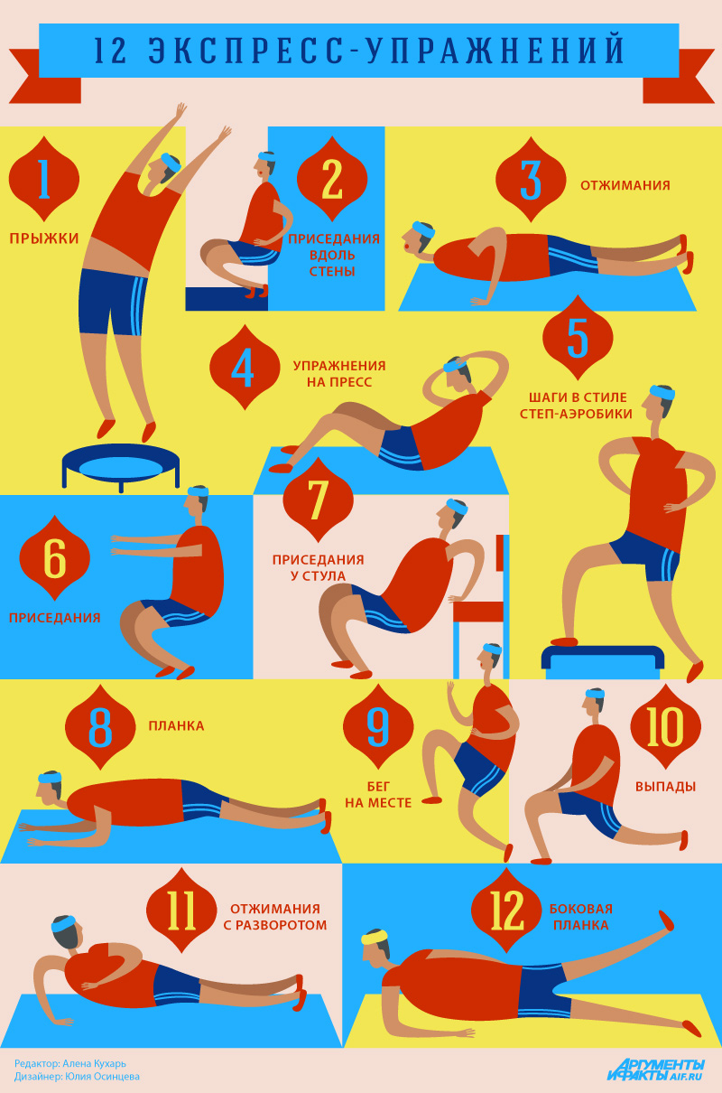
1. Прыжки (для всего тела).
Как делать? Прыжки можно выполнять по-разному – легко прыгать в помещении, использовать специальные снаряды (скакалку или батут), прыгать с гантелями (не более 2 кг).
2. Приседания вдоль стены (для нижней части туловища).
Представляют собой скольжение из положения стоя в положение сидя, спиной к стене.
Как делать? Встаньте, прислонившись к стене спиной. Ноги расставьте шире уровня плеч, колени чуть согнуты, носки немного развёрнуты наружу. Руки разместите на бёдрах. Спину и голову держите ровно, плечи разверните. Взгляд вперёд. Сгибая колени, опуститесь в приседе. В нижней точке колени должны быть согнуты под прямым углом, а бёдра параллельны полу, будто вы сидите на стуле. Задержитесь в этом положении максимально долго и вернитесь в исходную позицию.
3. Отжимания (верхняя часть тела).
Отжимания – это базовое упражнение, которое развивает грудные мышцы, трицепсы, задевает дельтовидные мышцы, спину, пресс и даже мышцы ног.
Как делать? Самые обычные отжимания выполняются из упора лёжа, лицом вниз. Руки находятся на ширине плеч, локти направлены в стороны под углом не более 45 градусов от тела. Пальцы рук смотрят вперёд. Сгибайте руки в локтях, пока тело не окажется параллельно полу, потом медленно разгибайте руки.
Также можно отжиматься, стоя на коленях, с упором на кулаки, от лавки или от стены.
4. Качание пресса (корпус).
Стандартные поднимания верхней части туловища из положения лёжа.
Как делать? Лягте на спину, ноги согнуты в коленях, руки параллельно телу или за головой. На вдохе поднимайте руки вместе с корпусом и тянитесь вверх, не отрывая при этом поясницу от пола. На выдохе возвращайтесь в исходное положение.
5. Вставания на стул в стиле степ - аэробики (для всего туловища).
Во избежание травм стул не должен быть слишком высоким. В идеале упражнение делается на доске для степа (можно выполнять упражнения на ступеньке).
Как делать? Сначала поднимитесь на степ (стул или ступеньку) одной ногой, затем приставьте другую и спуститесь со степа так же, поочерёдно опуская ноги на пол, начиная с той ноги, которая была первой при подъёме.
6. Приседания (нижняя часть тела).
Как делать? Ноги на ширине плеч, разверните колени наружу и поставьте стопы параллельно друг другу. Медленно опускайте туловище, отодвигая бёдра назад, будто садитесь на стул. Бёдра должны образовать с голенью угол 90 градусов. Вставая, не выпрямляйте ноги полностью. Спина должна быть прямой, колени не должны выходить за линию пальцев ног. Во время упражнения центр тяжести переместите на стопы.
Противопоказания: если упражнение делать неправильно, это может сказаться на коленях и суставах.
7. Приседания на стуле спиной к нему для укрепления трицепсов (верхняя часть туловища).
Как делать? Присядьте на край стула и возьмитесь за него руками. Ноги на полу, колени слегка согнуты. Перенесите тело со стула вперёд перед собой и опускайте тело к полу до тех пор, пока локти не согнутся под углом 90 градусов. Выпрямляя руки, поднимите себя.
8. Планка (корпус).
Как делать? Лягте на пол животом вниз, согните руки в локтях на 90 градусов и перейдите в упор на локти так, чтобы сами локти были под плечами. При выполнении этого упражнения тело должно составлять прямую линию.
9. Бег на месте (для всего тела).
Как делать? Бегать лучше в специальной спортивной обуви и высоко поднимая колени. ЕМЕ
10. Выпады (нижняя часть туловища).
Как делать? Держите спину прямой. Одной ногой сделайте шаг вперёд, причём шаг должен быть достаточно большим – пятка должна оказаться на одной линии с коленом задней ноги. При выпаде корпус опускается вниз, а колено задней ноги почти касается пола. С силой выпрямите переднюю ногу и вернитесь в исходное положение. Чередуйте ноги.
11. Отжимания с разворотом (верхняя часть тела).
Как делать? Отжимания выполняются с широко поставленными ногами и руками. Вы стоите в упоре лёжа, один раз отжимаетесь как обычно, после чего, когда корпус наверху, разворачиваетесь и заносите локоть за спину. Затем снова отжимайтесь и разворачивайтесь локтем в другую сторону.
12. Боковая планка (верхняя часть туловища).
Как делать? Лягте на бок, соединив и выпрямив ноги так, чтобы получилась одна линия. Поставьте левое предплечье на пол, а правую ногу поднимите вверх, левую руку – над собой. Оставайтесь в этом положении, сколько сможете. Потом повторите то же самое на другую сторону.
Все упражнения выполняем ежедневно, 2 - 3 круга. Найдите максимальное количество (раз, секунд) повторений для себя. Каждые 3 дня увеличивайте повторения.

УТЗ -4

Упражнения для развития гибкости и подвижности суставов (СТРЕТЧИНГ)
«Замок»
И.п – сидя на полу , ноги вытянуты вперед:
А) хват за головой правой рукой за левый локоть, потянуть вправо, фиксируя позу, поменять руки;
Б) за спиной хват кистями, правая рука сверху, фиксация, затем поменять положение рук.
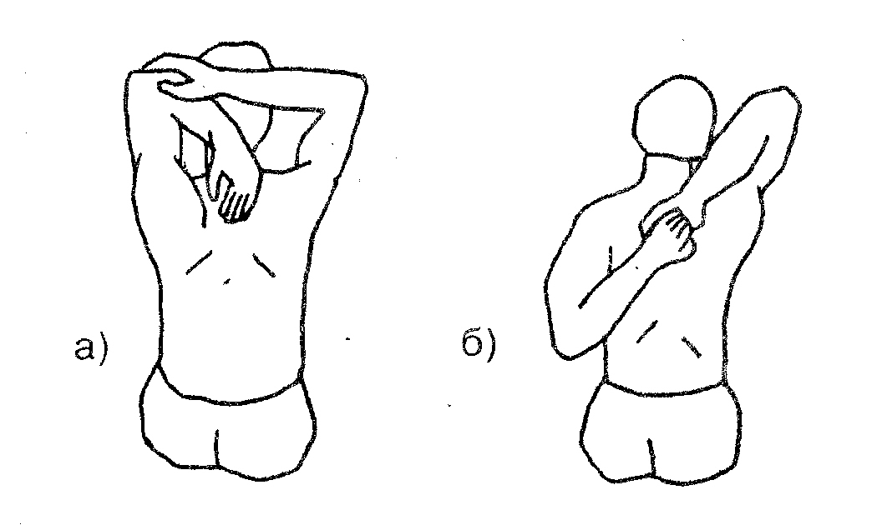

«Карандаш между лопатками»
И.п – стоя, ноги врозь, кисти в замке – снизу.
Руки оттянуть назад, лопатки свести, фиксация позы

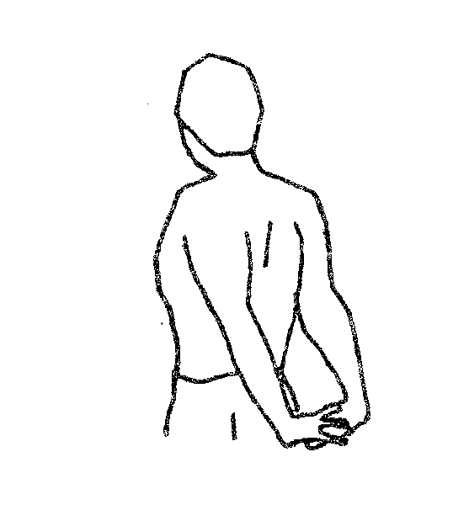
«Взгляд на пятку»
И.п. – лежа на животе, носки вытянуты:
А) прогнуться, не отрывая от пола низ живота;
Б)медленно повернуть голову направо, отводя назад правое плечо, взгляд на левую пятку, фиксация 30с. В другую сторону.
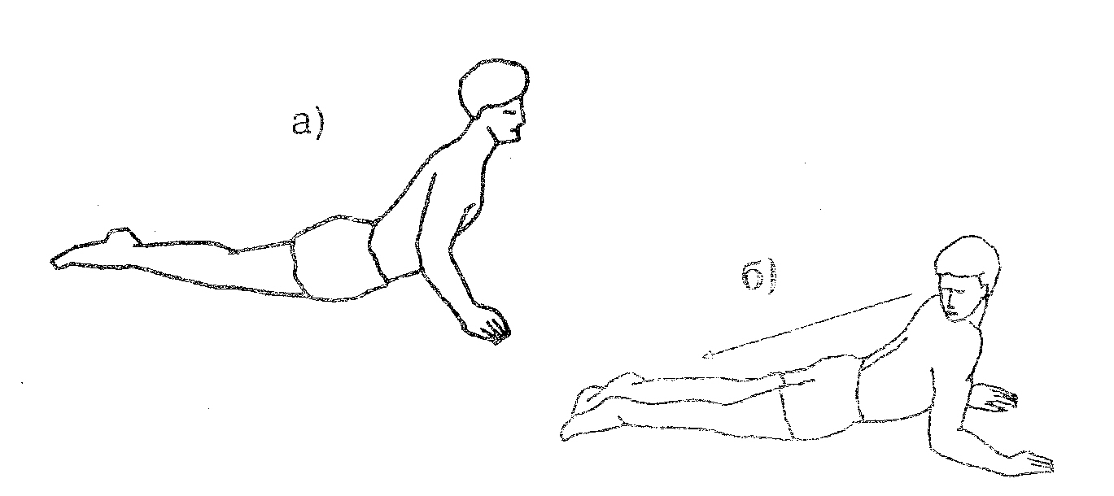
«Кошка под забором»
И.п. – упор на коленях, кисти впереди плеч:
А) подать таз назад, опустить плечи, руки прямые впереди на полу;
Б) подать плечи вперед – вверх, прогнуться, 10-15 повторов , фиксация позы

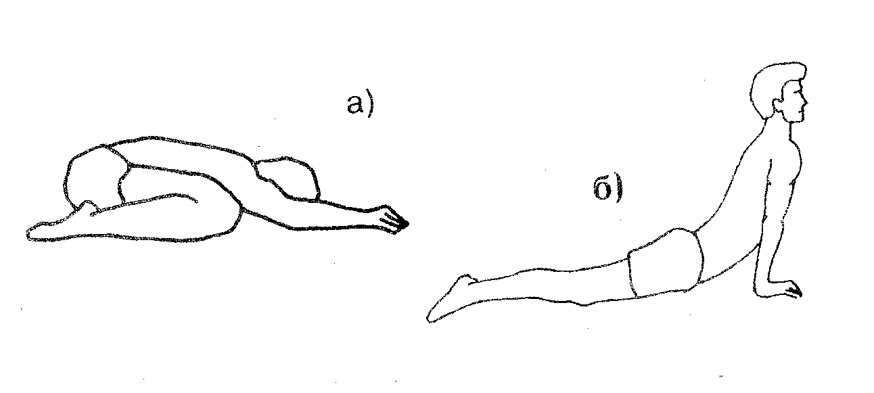

«Выкрут»
И.п. - сидя на полу, ноги вытянуты вперед, упор сзади.
Продвинуть прямые руки назад как можно дальше, фиксация позы, медленно вернуться в и.п.,
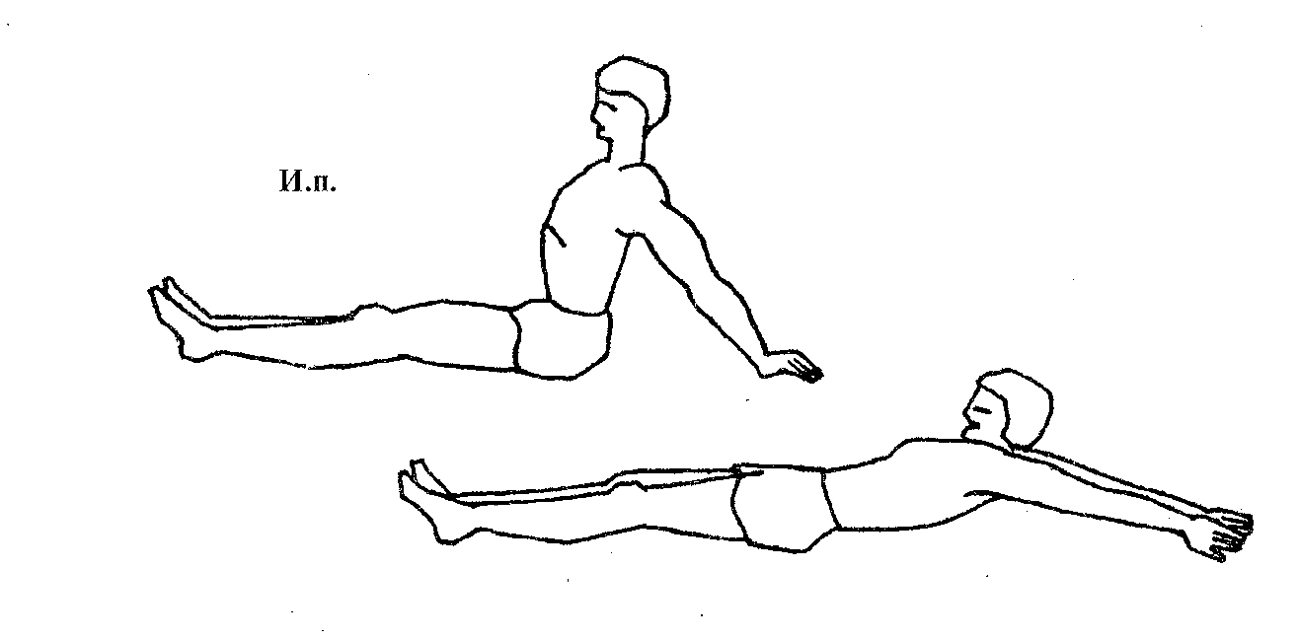

«Качалка»
И.п.- лежа на животе, ноги вместе, руки вдоль туловища
А) на выдохе согнуть ноги в коленных суставах, взяться за стопы, грудь от пола не отрывать, фиксация позы;
Б) прогнуться, хват за нижнюю часть голени, фиксация позы, покачиваясь на нижней части живота.

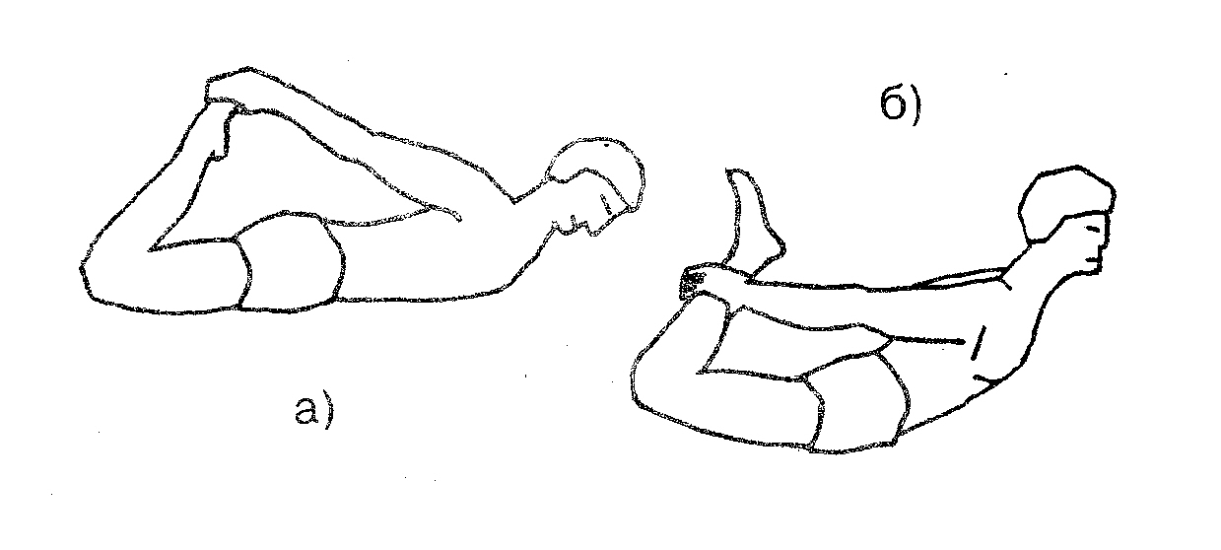
«Верблюд»
И.п. – стоя, ноги врозь:
А) наклон вперед, руки свободно вниз, фиксация позы;
Б) пальцами коснуться носков стоп, фиксация позы;
В) ладони на полу, фиксация позы
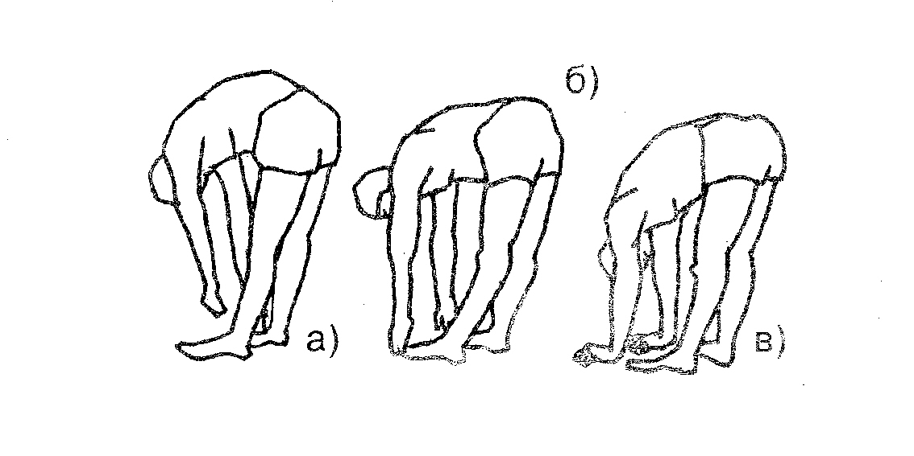
«Кувырок»
И.п. – лежа на спине , руки в замке под коленями:
А) согнуться, прижав руками колени прямых ног к груди, не поднимая таза, фиксация позы;
Б) коснуться носками пола за головой, фиксация позы.
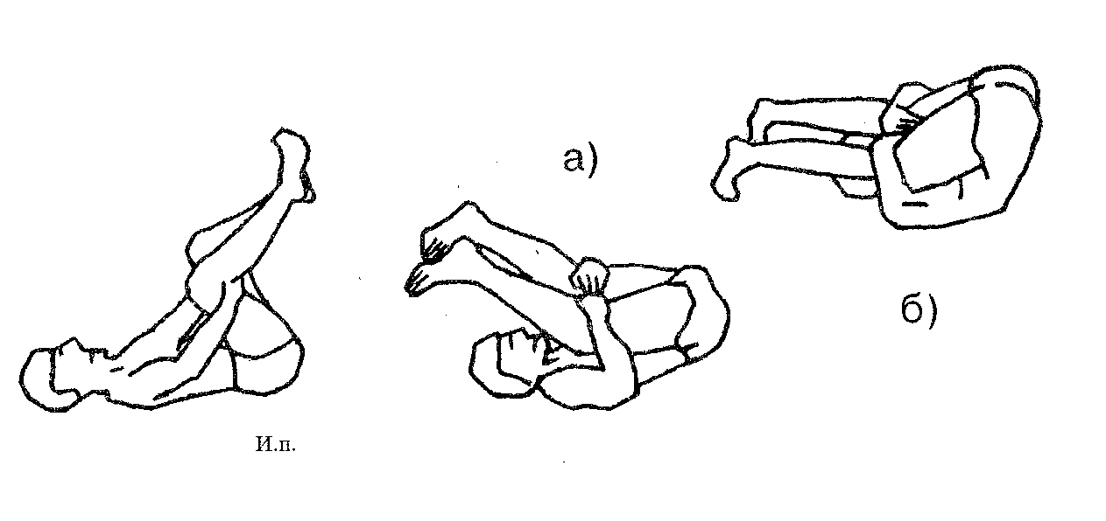

«Складка»
И.п.- лежа на спине, ноги вытянуты
А) поднять ноги вверх, ,руки вытянуты вверх, опустить ноги за голову, стараясь коснуться носками пола, фиксация позы;
Б) ноги врозь, хват руками изнутри под коленями, фиксация позы.
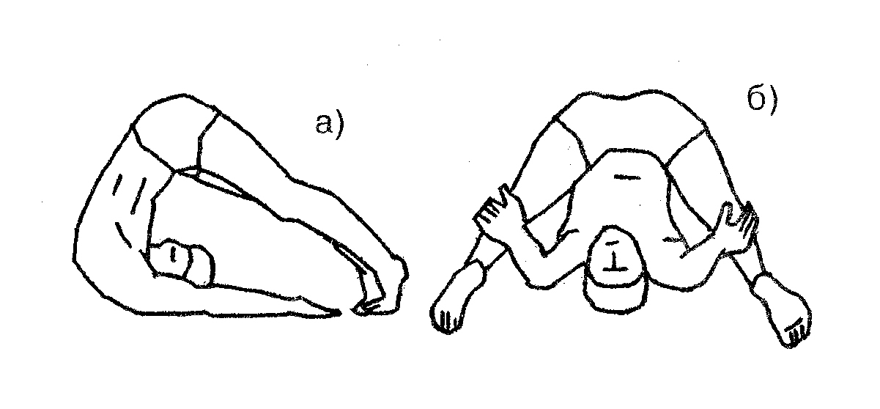
«Перочинный ножик»
И.п. – сидя на полу, ноги выпрямлены вперед – вместе
А) на выдохе нагнуться и взяться обеими руками за ступни, фиксация позы;
Б) не сгибая коленей, взять носки «на себя», голова поднята, спина прямая, фиксация позы;
В) пятку левой ноги подтянуть к животу, колено на полу, двумя руками обхватить носок правой ноги в наклоне вперед, фиксация позы, поменять позиции ног:
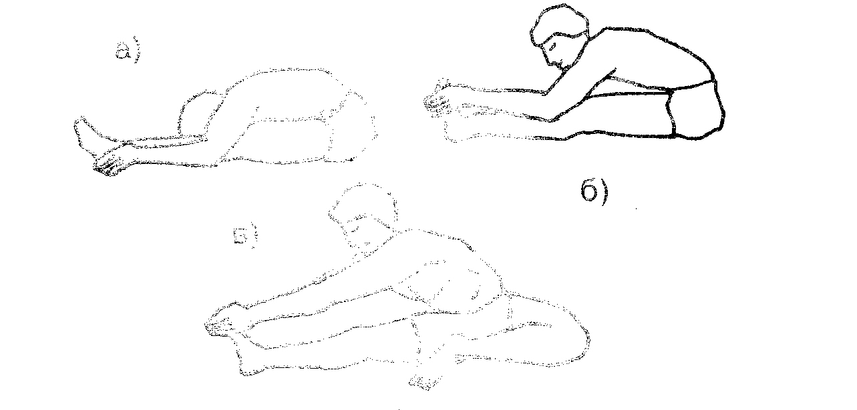

«Печать»
И.п. - лежа на спине, руки в стороны:
А) не отрывая лопаток, закинуть правую ногу за левую, фиксация позы;
Б) то же левой ногой
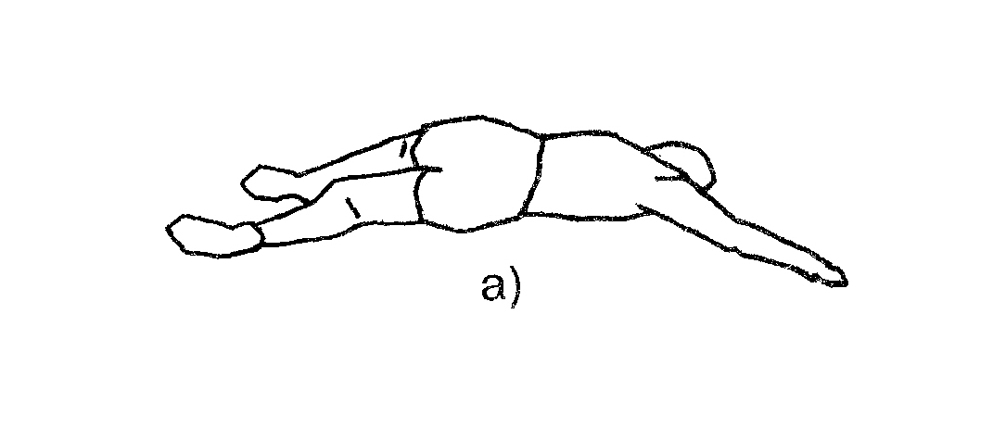
«Обратная связь»
И.п. – сидя на полу, ноги вытянуты вперед:
А) согнуть левую ногу, захватом ее за нижнюю часть голени, положить тыльной частью стопы сверху на правое бедро, подтянуть её к животу, фиксация позы, поменять позиции ног
Б) перенести левую ступню через правое бедро, подошва на полу, поворот туловища влево, фиксация позы, поменять позиции ног
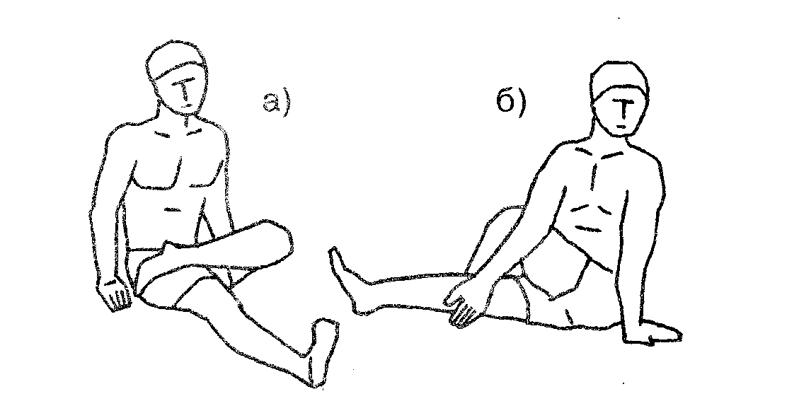
«Лотос»
И.п.- сидя на полу, ноги вытянуты вперед:
А) согнуть в коленных суставах и соединить стопы, с помощью рук, надавливая предплечьями на голени, опустить колени на пол, на выдохе нагнуться, стараясь коснуться лбом пола, фиксация позы;
Б) подтянуть пятку левой ноги к животу, касаясь стопой правого бедра, правую стопу поверх левой голени прижать к левому бедру, фиксация позы, поменять позиции ног
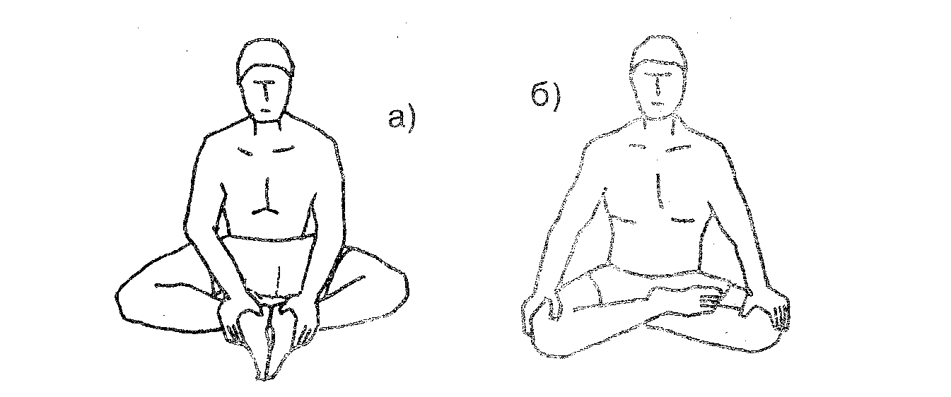

«Кузнечик»
И.п. – стоя на коленях, ступни в стороны:
А) сесть на пол между пятками, опора на внутренние поверхность голеней и ступней, руки сверху на колени, фиксация позы;
Б) держась за голени, опуститься назад спиной на пол, фиксация позы
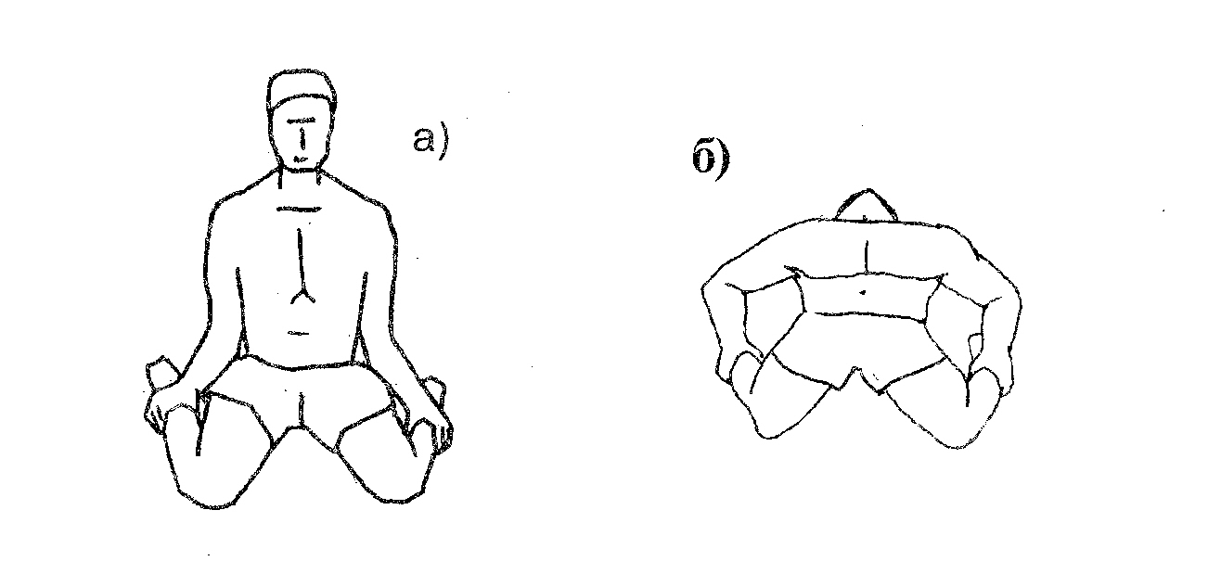
«Штопор»
И.п. – сидя на полу, ноги выпрямлены вперед:
А) согнуть левую ногу в колене, внутренняя сторона бедра и голени на полу, лечь на спину, захватив левой кистью левую лодыжку, фиксация позы, поменять позиции ног
Б) максимально согнутая в коленном суставе левая нога под прямым углом к правой, развернув корпус влево, взяться двумя руками за ступню левой ноги, фиксация позы, смена позиции;
В) взяться левой рукой за носок правой ноги, правая рука впереди правой стопы, фиксация позы, смена позиций ног:
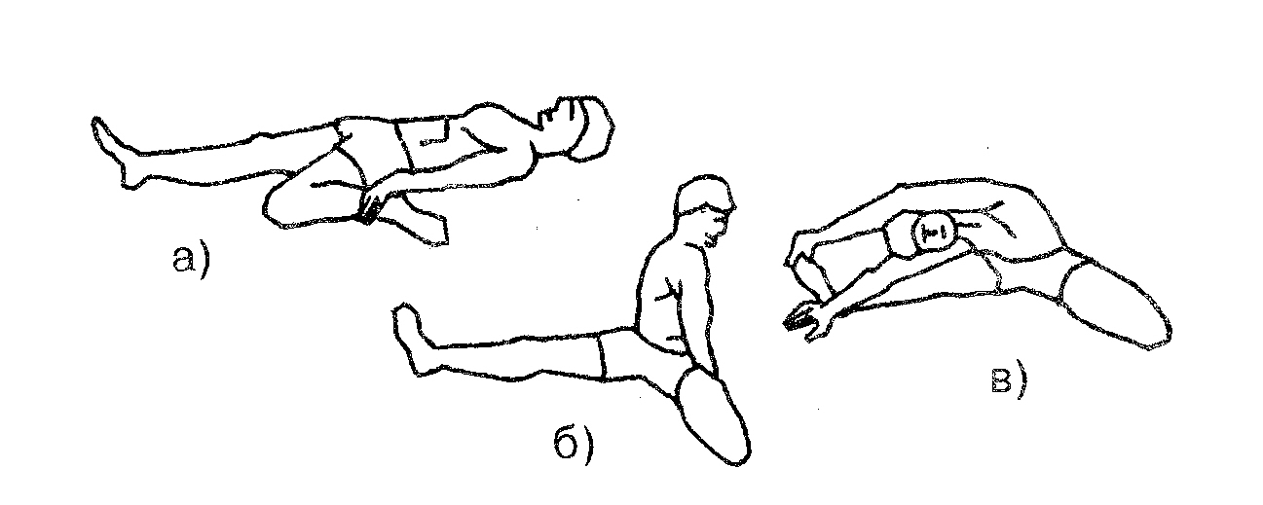
«Аршин»
И.п. - сидя на полу, прямые ноги максимально разведены:
А) на выдохе наклониться вперед и захватить руками стопы, фиксация позы
Б) постараться лечь грудью на пол, фиксация позы
В) немного свести ноги, обхватить кистями рук голени, стремиться лечь грудью на пол, фиксация позы
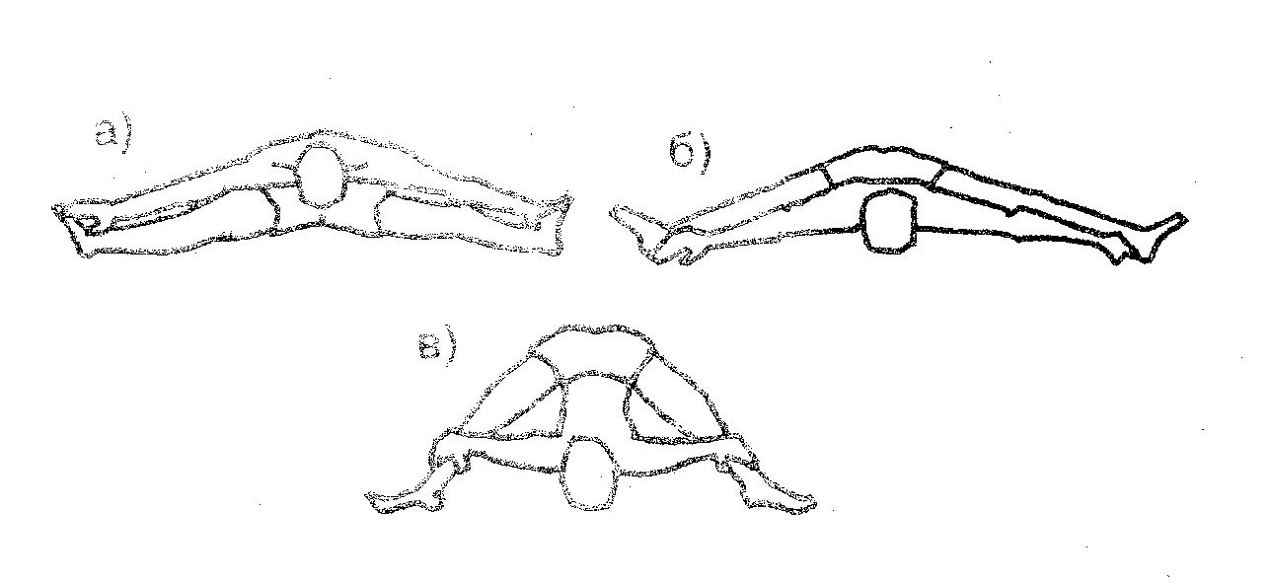

«Пистолет»
И.п. – лежа на спине, руки вдоль туловища:
А) колено левой ноги подтянуть к груди, усиливая сгибание руками, правая нога вытянута, фиксация позы;
Б) поменять ногу.

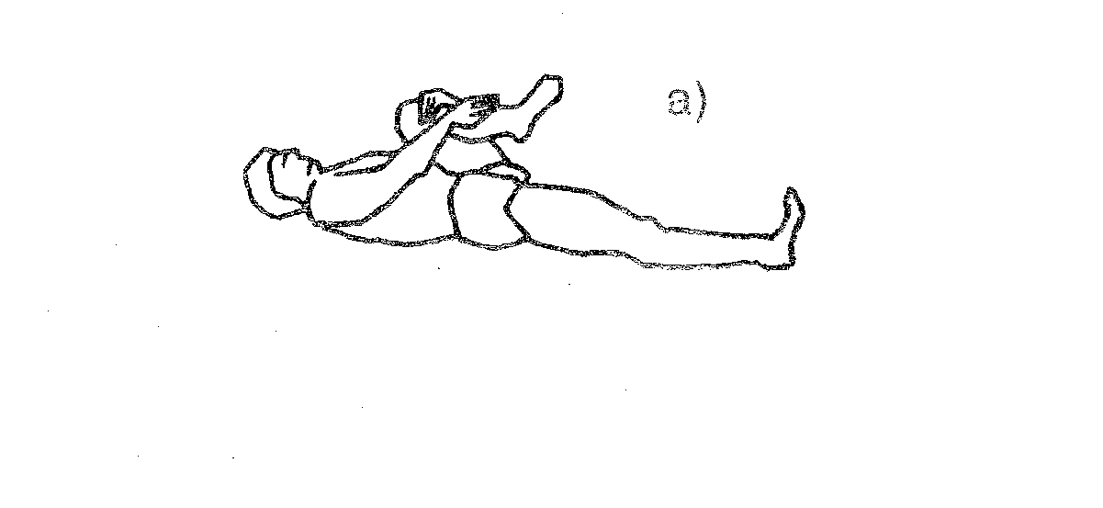

«Автомат»
И.п. – сидя на полу, ноги расставлены под углом:
А) согнуть левую ногу, держась левой рукой за голень, а правой – за пятку снаружи с усилием к себе, фиксация позы;
Б) завести колено в подмышечную впадину с опорой правой кистью о пол, прижать стопу к груди левой рукой, фиксация позы;
В) то же другой ногой
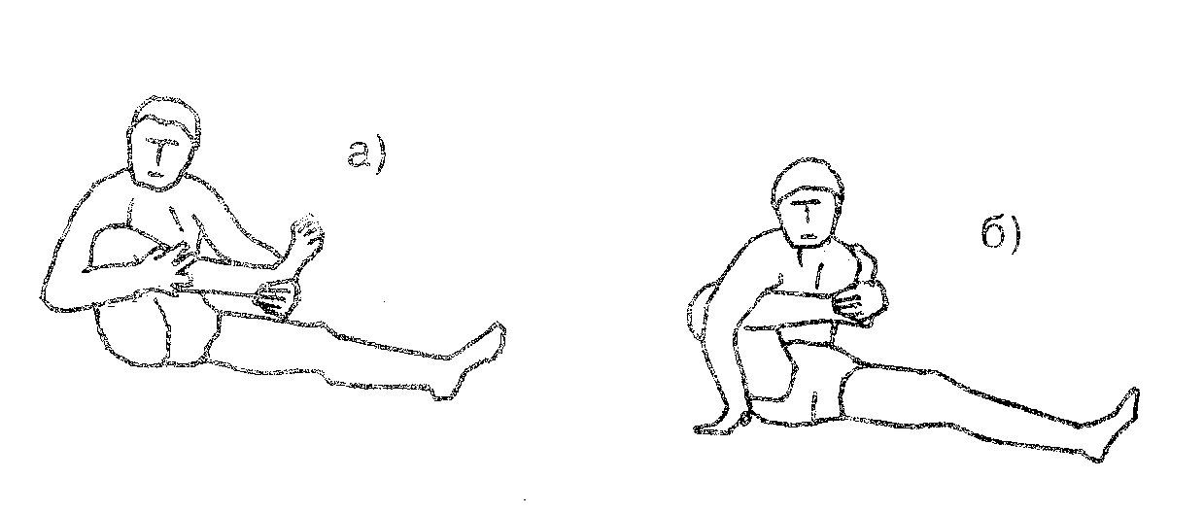
«Лук»
И.п. - лежа на левом боку, рука согнута под головой.
А) хватом правой кистью за правый голеностоп подтянуть пятку к ягодице, зафиксировать позу,
Б) рука вытянута вперед, ногу оттянуть назад-вверх, зафиксировать позу,
В) в другую сторону
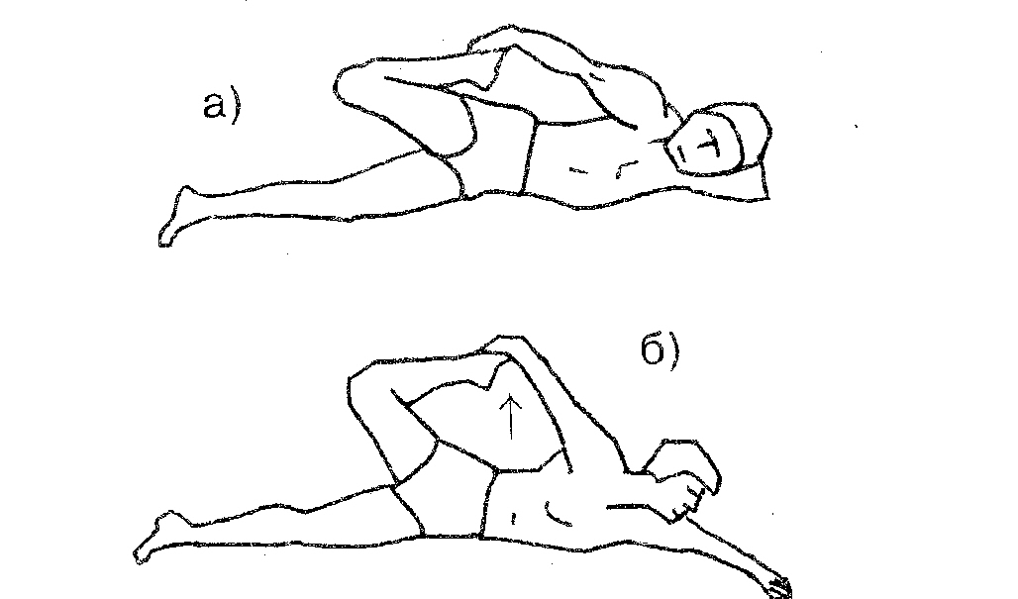

УТЗ -5

Комплекс упражнений утренней зарядки.
- Подтягивание (6-8 раз).
- Наклоны вперед (6-8 раз).
- Наклоны в стороны (6-8 раз).
- Наклоны назад (6-8 раз).
- Приседание (8-10 раз).
- Подтягивание согнутых ног (6 раз).
- Круги руками вперед и назад (6-8 раз).
- Прыжки ноги вместе, врозь (8-10 раз).
- Ходьба на месте.

Общеразвивающие упражнения на осанку.
- «Штангист». Исходное положение – стойка, ноги врозь. 1 – руки к плечам ладонями вперед, пальцы в кулак, 2 – прогнуться, руки вверх и посмотреть на них (вдох), 3 – руки к плечам, 4 – исходное положение (выдох). 6-8 раз
- «Самолет». Исходное положение – стойка, ноги врозь, руки в стороны. 1 – наклон влево, 2 – исходное положение, 3 – наклон влево, 4 – исходное положение. 6-8 раз.
- «Дровосек». Исходное положение – стойка, ноги врозь, руки вверх, пальцы переплетены. 1 – наклон вперед, руки вниз (выдох), 2 – исходное положение (вдох). 6-8 раз.
- «Зайчишка». Исходное положение – основная стойка. 1 – присед (выдох), 2 – исходное положение (вдох). 6-8 раз.
- «Свернувшаяся змея». Исходное положение – основная стойка. 1-3 – присед, обхватить колени руками (вдох), 2 – исходное положение (выдох). 6-8 раз.
- «Ласточка». Исходное положение – упор лежа на согнутых руках. 1- приподнять туловище, руки назад (вдох), 2 – исходное положение (выдох). 6-8 раз.
Общеразвивающие упражнения для развития мышц живота (кол-во повторений 6-8 раз)
- Исходное положение – лежа на спине. Оторвать стопы от пола, медленно согнуть (вдох) и разогнуть (выдох) обе ноги в коленных суставах.
- Исходное положение – то же. Подняв стопы, выполнить круговые движения в одну и в другую стороны. Дыхание свободное.
- Исходное положение – то же. Подняв стопы, делать вращательные движения ногами, сгибая и разгибая их в коленных суставах («Велосипед»).
- Исходное положение – то же. Подняв стопы, делать скрестные движения ногами («Ножницы»).
- Исходное положение – то же. На выдохе медленно принять положение стойки на лопатках («Березка»), на выдохе медленно вернуться в исходное положение.
- Исходное положение – то же. На вдохе медленно поднять прямые ноги и коснуться стопами пола за головой («Плуг»), на выдохе медленно вернуться в исходное положение.
Общеразвивающие упражнения для развития мышц спины (кол-во повторений 6-8 раз).
- Исходное положения – основная стойка, правая рука – вверх, левая – вниз. Попеременно менять положение рук.
- Исходное положения – основная стойка, согнутые в локтевых суставах руки перед грудью. Рывок согнутыми руками, отведение прямых рук в стороны.
- Исходное положение – стойка, ноги врозь, с наклоном туловища вперед. Отведение прямых рук в стороны (вдох), вернуться в исходное положение (выдох).

- Упражнения на развитие силовой выносливости.
- Отжимания и отталкивания руками от опоры – скамейки, дерева, края стула, стола (8-10 раз).
- То же, что и в упражнении 1, но из положения в упоре сзади (8-10 раз).
- Выпрыгивания вверх из приседа или полусприседа. (8-10 раз).
- Прыжки продвижением вперед из приседа или полусприседа.
- Из положения выпада смена ног прыжком(8-10 раз).
- Прогибания и наклоны из исходных положений – стоя, сидя, лежа (8-10 раз).

УТЗ -6

Комплекс упражнений утренней гимнастики (количество повторений 8-10 раз)
- Поднимание ног и потягивание.
- Круги согнутыми и прямыми руками.
- Поднимание поочередно прямых ног.
- Пружинистые наклоны вперед.
- Прогибание в упоре лежа сзади.
- Из упора присев упор лежа.
- Поднимание прямых ног лежа на спине.
- Выпады ногами в стороны.
- Прыжки с отведением ног в стороны.
- Ходьба на месте.

Упражнения для развития прямых мышц живота. (количество повторений 8-10 раз)
1 – Исходное положение – лежа на спине, ноги согнуты, руки за голову, локти развернуть.
поднять верхнюю часть туловища, голову прижать к груди.
2 – Исходное положение.
Положение рук:
- за голову, согнутые в локтях;
- скрестно на грудь;
- за голову прямые.
Положение ног:
- ноги согнуты;
- угол 90 градусов;
- ноги вверх прямые (ноги вверх).

Упражнения для развития боковых мышц живота (количество повторений 10-12 раз).
- Исходное положение – лежа на левом боку с упором в предплечье, 1 – поднять корпус до упора на кисть, согнуть правую ногу к груди, правой рукой потянуться вдоль тела, 2 – исходное положение, то же в другую сторону.
- Исходное положение – лежа на спине, ноги согнуты, правая нога на левом бедре, левая рука за голову, правая рука в сторону прямая, 1 – поднимаем туловище, касаясь левым локтем правого колена, 2 – исходное положение, 10 раз, то же в другую сторону.

Упражнения для мышц глаз.
- Посмотреть вверх, вниз. Повторить 3 раза. Закрыть глаза. Повторить все упражнения. 6-12 раз.
- Посмотреть вверх, прямо, вниз. 3 раза. Закрыть глаза. Повторить 6-8 раз.
- Посмотреть вправо, влево. 3 раза. Закрыть глаза. 6-9 раз.
- Посмотреть вправо, прямо, влево, прямо. 2 раза. Закрыть глаза. 4-6 раз.
- Посмотреть вверх – вправо, вниз – влево. 2 раза. Закрыть глаза. 4-6 раз.
- Посмотреть вниз - вправо, вверх – влево. 2 раза. Закрыть глаза. 4 -6 раз.
- Вращать глазами по кругу, сначала влево, затем вправо. 4 – 6 раз в каждую сторону.
- Посмотреть на кончик пальца, держа его примерно в 30 см от лица, затем в пространство. 4-6 раз.
- Посмотреть на кончик пальца, затем в пространство. 4-6 раз.
- Смотреть пристально, не моргая, на предмет, стараясь вглядеться в него. Но без напряжения. Несколько секунд.
- Сомкнуть веки, а затем моргнуть несколько раз, снова сомкнуть и т.д. 15-30 секунд.
- Массировать веки, поглаживая их мягко указательным и большим пальцами в направлении от носа к внешним углам глаз. 15-30 секунд.
Все эти упражнения при регулярном их выполнении укрепляют глазные мышцы, увеличивают циркуляцию крови в органе зрения, а значит улучшают его питание.

Для мышц ног
На ногах находятся крупные, мощные мышечные группы, предназначенные природой для выполнения физических нагрузок, они нуждаются в постоянных упражнениях.

Развитие боковых мышц бедра
Исходное положение – лежа на правом боку, правую руку под голову, положение ног под углом 90 градусов (между бедром и туловищем), носки на себя (количество повторений 10-12 раз)
- Поднимание – опускание левой ноги, бедро-голень-стопа – одно целое, поднимать не высоко, параллельно полу.
- «Сжигание»: не трясти ногой, не опуская ногу, работать ногой на каждый счет.
- Сгибание-разгибание левой ноги.
- Потягивание к себе, разгибание (до конца не разгибать)
То же лежа на левом боку. Упражнения выполнять правой ногой.

Упражнения для развития мышц бедра сзади и ягодичных мышц.
- Исходное положение – стоя на коленях, спина прямая, живот крепко втянуть.
- правая нога параллельна полу, сгибание-разгибание правой ноги, стопа на себя (бедро не опускать вниз).
- подъем правой ноги (пяткой) вверх.
1 – потянуть правое колено к груди, 2 – мах правой ногой назад (не прогибаясь в спине). То же левой ногой стоя на правом колене. (10 раз)
- Лежа на спине, ноги согнуты, руки вдоль туловища, 1 – поднять таз, выйдя в упор на плечах (сжать ягодичные мышцы), 2 – исходное положение (ягодичные мышцы расслабить), повторить 20 раз.

Упражнения для икроножных мышц.
- Исходное положение – стоя у стула, ноги врозь, 1 – подняться на носки, 2 – исходное положение, повторить 8-10 раз, «сжигание» - работа на каждый счет.
Положение стоп:
- параллельно друг другу, носки вперед;
- носки развернуты в стороны;
- носки внутрь.

Упражнения для развития мышц груди (количество повторений 8-10 раз).
- отжимание

УТЗ -6
РАЗВИТИЯ ПРЫГУЧЕСТИ

Наименование упражнений | Кол-во повторений, подходов, длительность выполнения | Дополнительные рекомендации к выполнению
ПОДГОТОВИТЕЛЬНАЯ ЧАСТЬ
Ходьба на месте, добавляя технику дыхания, поднимая руки через стороны.  - Приставные шаги в стороны.  - .  - Подьем коленей к груди.  - Захлесты пяткой к ягодицам.  - Разминка для шеи:  - Повороты головой в каждую сторону.  - Наклоны по сторонам (ухом к плечу).  - Полукруг головой, перекатывая подбородок по ключицам со стороны в сторону, не запрокидывая голову назад.  - Разминка для рук:  - Круговые вращения рук в плечевых суставах в обе стороны.  - Круговые движения в локтях и кистях.  - Растягивание рук параллельно полу ладонями за спину.  - Разминка для спины  - Наклоны туловища вперед.  - Медленные скручивания корпусом к полу и обратно вверх.  - Замок под коленями, округление и прогиб позвоночника (наподобие упражнения «кошка»).  - Скручивания (повороты) туловища по сторонам.  - Разминка для ног  - Круговые вращения тазом.  - Круговые вращения в тазобедренном суставе.  - Разгибание ног в коленных суставах.  - Круговые вращения голеностопным суставом.  - Наклоны туловища к полу.  - Из упора присев перекаты с ноги на ногу.  - Подъемы на носки с перекатом на пятки для вытяжения мышц голени. | 1 минута  1 минута  1 минута  1 минута  по 8 раз в каждую сторону  по 10 раз.  по 10 повторений.  по 10 повторений | Ходьба+ добавляя технику дыхания, поднимая руки через стороны.  Темп должен быть энергичным.  Поочередно, как в аэробике.  C акцентом назад.  На прямых ногах, не округляя спину.  Без резких движений.  в одну и другую сторону.  На правую и левую ногу, внутреннее и наружное движение.  - Удержании ноги навесу.  Ноги прямые.  Упор присев на одну ногу, вторая выпрямлена и отведена в сторону.
ОСНОВНАЯ ЧАСТЬ (прыжковая подготовка)
1. Запрыгивание на табурет. Нужен лишь один табурет. Обратите внимание на то, что запрыгивать нужно аккуратно, подконтрольно, не торопиться. При запрыгивании подключайте к работе руки как в первом повторении, так и при звершении подхода. (4 серии10 раз) 2. Прыжки из глубины. Стоя на табуретке, спрыгиваете на пол и сразу же выпрыгиваете максимально вверх. При этом задействуйте руки. Основная нагрузка должна идти носки. (5 серий по 8 раз) 3. Выжигания. Из полуприседа выпрыгнуть вверх на носках не опускаясь на пятки. Выполняется на скорости. (5 серий по 10 раз) 4. Лягушка. Выпрыгивания из максимального приседа. Выпрыгивания совершаем с прямой спиной и помогаем себе руками. (5 серий по 8 раз) 5. Выпады вперед. Внимание следует обратить на положение колена в момент опускания. Оно не должно выступать за носок. Для утяжеления можно использовать бутылки с водой. Поочередно на одну и другую ногу.(4 серии по 14 раз) 6. Приседания. Для утяжеления можно использовать бутылки с водой. (4 серии по 15 раз) 7. Прыжки из стороны в сторону. Для удобства можно взять любую подушку или гантель. (4 серии по 12 прыжков) 8. Максимальный прыжок вверх с шага. При прыжке помогаем себе руками. (4 серии по 12 прыжков) 9. Прыжки с двух ног с подгибанием бедра к груди. (4 серии по 15 раз) 10. Стульчик. Статическое упражнение. Для выполнения опираемся спиной стену. Голени перпендикулярно полу. Между бедром и голенью фиксируем угол 90 градусов. Держим подобное положение максимально время.
ЗАКЛЮЧИТЕЛЬНАЯ ЧАСТЬ
- Бег на месте. Потом постепенно перейдите на шаг, можно походить по кругу по комнате;
- Глубоко и размеренно дышите – вдох носом, выдох ртом;
- Встаньте ровно, поставьте ноги на ширину плеч. На вдохе поднимите руки вверх, на выдохе опустите, одновременно наклоняясь к полу. Постарайтесь коснуться его ладонями. Покачайтесь несколько секунд в таком положении;
- В положении наклона, не сгибая коленей, обнимите каждую голень по очереди. Почувствуйте, как тянутся ваши мышцы. Замрите на пару мгновений;
- Сделайте плавные наклоны корпуса в стороны, вперед и назад. Руки держите над головой, скрепленными в замок;
- Поднимите одно бедро к груди, обхватите его руками, постойте в такой позе 5-10 секунд, затем смените ногу;
- Сделайте поочередный захлест голени назад, руками прижимая пятку к ягодицам, колени не разводите. Вы почувствуете натяжение передних бедренных мышц. Постойте так 10-20 секунд с каждой ногой;
- Сделайте перекаты в приседе с одной ноги на другую, мягко растягивая внутреннюю поверхность бедер;
- Сядьте в позу лотоса, сделайте 5-7 глубоких вдохов и выдохов.

